VENDIM
Nr. 118, datë 1.3.2023

PËR MIRATIMIN E PLANIT KOMBËTAR SPITALOR 2023–2030

Në mbështetje të nenit 100 të Kushtetutës dhe të pikës 2, të nenit 7, të ligjit nr. 55/2022, “Për shërbimin spitalor në Republikën e Shqipërisë”, me propozimin e ministrit të Shëndetësisë dhe Mbrojtjes Sociale, Këshilli i Ministrave

VENDOSI:

1. Miratimin e Planit Kombëtar Spitalor 2023–2030, sipas tekstit që i bashkëlidhet këtij vendimi dhe është pjesë përbërëse e tij.
2. Ngarkohen Ministria e Shëndetësisë dhe Mbrojtjes Sociale, Fondi i Sigurimeve të Detyrueshme të Kujdesit Shëndetësore, Operatori i Shërbimit të Kujdesit Shëndetësor dhe të gjitha spitalet publike në Republikën e Shqipërisë për zbatimin e këtij vendimi.
Ky vendim hyn në fuqi pas botimit në Fletoren Zyrtare.

ZËVENDËSKRYEMINISTËR
Belinda Balluku

PLANI KOMBËTAR SPITALOR 2023–2030
TIRANË 2023

1.1 Parathënie
1.2 Komiteti për Planifikimin Kombëtar Spitalor
2. Kapitulli 1: Hyrje
1.1 Organizimi i sistemit shëndetësor
1.2 Kujdesi shëndetësor publik
1.3 Adresimi i mundësive për zhvillim të mëtejshëm
2.1 1.4 Analiza e situatës demografike
2.2 1.5 Analiza e sëmundshmërisë
3. Kapitulli 2: Modernizimi i kujdesit spitalor publik
2.1 Kuadri ligjor dhe institucional
2.2 Parimet e Planit Kombëtar Spitalor 2023–2030
2.3 Metodologjia e hartimit të Planit Kombëtar Spitalor 2023– 2030
4. Kapitulli 3: Fokusi strategjik
4.1 3.1 Forcimi i kujdesit të integruar shëndetësor me në fokus shëndetin e pacientit
4.2 Kuadri strategjik
5. Kapitulli 4: Optimizimi i sistemit spitalor publik në përgjigje të nevojave të popullatës
5.1 Shërbimi spitalor në përgjigje të nevojave të popullatës
5.1.1 Racionalizimi i shërbimit të obstetrikë–gjinekologjisë
5.1.2 Racionalizimi i shërbimit pediatrik
5.1.3 Racionalizimi i shërbimit të sëmundjeve të brendshme
5.1.4 Racionalizimi i shërbimit të kirurgjisë
5.1.5 Racionalizimi i shërbimit të anestezi-reanimacionit
5.1.6 Racionalizimi i shërbimit të urgjencës mjekësore dhe paramjekësore
5.1.7 Racionalizimi i shërbimeve horizontale, laborator dhe imazheri
5.2 Transformimi i shërbimit spitalor në nivel kombëtar dhe rajonal
5.2.1 Diagrami 1 rrjetëzimi sipas shërbimeve
5.3 Digjitalizimi në shëndetësi
6. Kapitulli 5: Financimi dhe burimet njerëzore
5.1 Burimet e nevojshme të financimit
5.2 Kapacitetet e burimeve njerëzore dhe optimizimi i tyre
7. Shtojca 1: Koeficienti dhe shpërndarja e shtretërve në bazë rajoni
8. Shtojca
8.1.1 Tabela 1 barra e sëmundshmërisë së atribuar faktorëve të stilit të jetës në Shqipëri
9. Shtojca 3
9.1 Tabela e transformimit të shërbimit të obstetrikë–gjinekologjisë
9.2 Tabela e transformimit të shërbimit të pediatrisë
9.3 Tabela e transformimit të shërbimit të sëmundjeve të brendshme
9.4 Tabela e transformimit të kirurgjisë

1.1 Parathënie
Kujdesi shëndetësor është një e drejtë për të gjithë. Çdo qytetar shqiptar ka të drejtën të jetë i qetë dhe i sigurt se ka akses në mbulim shëndetësor universal dhe cilësor. Mbulimi Universal Shëndetësor është objektivi ynë afatgjatë për të garantuar akses, cilësi dhe siguri në shërbimin shëndetësor. Ne do të vijojmë të mbështesim një qasje të integruar të funksionimit të sistemit shëndetësor publik në të gjitha nivelet e sistemit, duke vendosur në qendër shëndetin e qytetarëve, për të garantuar një shërbim shëndetësor cilësor, të aksesueshëm dhe të sigurt për grupet vulnerabël, të moshuarit, fëmijët, gratë, personat me nevoja të veçanta dhe mbi të gjitha, duke zhvendosur fokusin nga sëmundja te shëndeti i popullatës.
Gjatë këtyre 10 vjetëve të fundit është investuar në transformimin e ofrimit të shërbimit në kujdesin parësor, nëpërmjet zbatimit të Programit të dedikuar për ndërtimin e 300 qendrave shëndetësore dhe ambulancave, program ky që do të vijojë deri më 2025-n, në mënyrë që të realizohet rehabilitimi tërësor i infrastrukturës në të gjithë rrjetin e qendrave shëndetësore dhe ambulancave, për të garantuar kushte dhe infrastrukturën e duhur në pajisje mjekësore dhe ambientet e punës për mjekët, duke u përkthyer në qasje dhe në shërbim më cilësor, më të aksesueshëm.
Promovimi i jetës së shëndetshme është thelbësor për të mbrojtur shëndetin dhe për të parandaluar sëmundjet, ndaj dhe do të vijohet të investohet në të gjithë sektorët që lidhen me shëndetin, duke garantuar akses të plotë dhe zgjerim të shërbimeve shëndetësore bazë. Parandalimi dhe diagnostikimi i hershëm sidomos i sëmundjeve kardiovaskulare dhe tumorale do të vijojë të mbetet një nga prioritetet tona, ndërthurur edhe me përfshirjen e skemave të trajtimit me terapi bashkëkohore.
Rritja e jetëgjatësisë kërkon, gjithashtu, rritje të kujdesit shëndetësor për moshën e tretë, ndaj dhe fokusi i politikave tona për transformimin e shërbimit shëndetësor do të jetë ngritja e programeve të parandalimit, rehabilitimit, kujdesit paliativ dhe geriartrik. Ne besojmë te Shqipëria solidare. Ne besojmë se shteti duhet t’i gjendet pranë çdo individi, çdo familjeje dhe çdo komuniteti në nevojë. Ndaj dhe do të vijohet në konsolidimin e reformave të nisura me fokus në shëndetin e familjes.
Programi ynë për shëndetësinë 2030 synon të garantojë një sistem shëndetësor, që i përgjigjet të sotmes dhe të nesërmes, me qytetarin në qendër. Ky program mbështetet jo vetëm në prioritetet kyçe të qeverisjes, por dhe në nevojën për të ridimensionuar këtë sistem përballë sfidave të pandemisë, kërcënimeve e të papriturave, por edhe ndryshimeve demografike të cilat ndikojnë drejtpërdrejt në mirëqenien dhe jetën e qytetarëve. Ky plan do të ndjekë dinamikën e situatave në vijim për të gjithë shërbimin spitalor.
1.2 Komiteti për Planifikimin Kombëtar Spitalor
Me vendim të Këshillit të Ministrave nr. 643, datë 5.10.2022, është ngritur Komiteti për Planifikimin Kombëtar Spitalor me përbërje, si më poshtë vijon:
1. Prof. Arben Gjata mjek kirurg;
2. Prof. Anila Godo mjek pediatër;
3. Prof. dr. Kozeta Sevrani ekspert i ekonomisë dhe menaxhimit;
4. Prof. Arben Baboçi mjek kardiokirurg;
5. Prof. asc. Durim Çela mjek radiolog;
6. Prof. Mihal Tase mjek internist;
7. Prof. dr. Orion Glozheni mjek obstetër - gjinekolog;
8. Prof. ass. Edmond Zaimi mjek urgjentist;
9. Prof. asc. Alban Ylli profesionist i shëndetit publik.
Detyrat e Komitetit për Planifikimin Kombëtar Spitalor janë:
- analizimi i situatës aktuale të shtrirjes së shërbimit spitalor në vend;
- vlerësimi i nevojave dhe i kapaciteteve spitalore, bazuar në kriteret territoriale, demografike, socio-ekonomike, barrën e sëmundshmërisë, si dhe në plotësimin e kërkesave didaktike dhe shkencore të edukimit mjekësor;
- paraqitja për shqyrtim e Planit Kombëtar Spitalor.
Komiteti për Planifikimin Kombëtar Spitalor është mbështetur në hartimin e këtij plani nga grupi i punës i ngritur me urdhër ministri nr. 463, datë 28.7.2022, me përbërje si vijon:
1. Znj. Mira Rakacolli kryetar;
2. Znj. Mejvis Kola anëtar;
3. Znj. Flutra Beqo anëtar;
4. Znj. Antoneta Njehrrena anëtar;
5. Z. Tomi Thomo anëtar;
6. Z. Saimir Kadiu anëtar;
7. Znj. Natalina Lesi anëtar;
8. Znj. Naile Ajazi anëtar.

2 KAPITULLI 1: hyrje

1.1 ORGANIZIMI I SISTEMIT SHËNDETËSOR
Mbulimi Shëndetësor Universal është qëllimi madhor i Strategjisë Kombëtare për Shëndetësinë 2021–2030, me objektiv fuqizimin e sistemit shëndetësor dhe ofrimin e shërbimeve të integruara, me synim cilësinë, aksesin e shërbimeve shëndetësore, si dhe garantimin e një shërbimi të barabartë për qytetarët, pavarësisht nëse jetojnë në zona urbane apo rurale, gjinisë, etnicitetit apo statusit të tyre social-ekonomik.
Shëndeti është një e drejtë themelore dhe një e mirë publike dhe qytetari si përfitues i drejtpërdrejtë duhet të jetë pjesë thelbësore e të gjithë politikave, zhvillimeve dhe vendimmarrjes në sektor.
Parimi bazë mbi të cilin është ngritur e gjithë filozofia jonë për tranformimin e sistemit tonë shëndetësor është garantimi i një sistemi të mirëqeverisur, të qëndrueshëm dhe kosto-eficient.
Bashkimi i dy sektorëve të shëndetësisë dhe mbrojtjes sociale nën një ombrellë, prej vitit 2017, ka bërë të mundur që sot të punohet drejt një vizioni socio-shëndetësor të integruar, që u përgjigjet nevojave të qytetarëve dhe adreson që në gjenezë çështjet që lidhen me mirëqenien e një shoqërie.
Programi ynë për shëndetësinë është i ndërtuar mbi katër shtylla:
- Parandalim dhe diagnostikim i hershëm i sëmundjeve jo të transmetueshme nëpërmjet krijimit dhe zbatimit të programeve të parandalimit, duke iu përgjigjur zhvillimeve demografike, profileve të reja epidemiologjike, duke rritur jetëgjatësinë dhe duke reduktuar faktorët e riskut në popullatë.
- Transformim dhe përmirësim i kujdesit parësor, duke forcuar rolin e mjekut të familjes dhe atë të infermierit, si dhe duke përfshirë, përveç komponentëve bazë të shërbimit që ofrohen, edhe shërbime të reja social-shëndetësore për qytetarët, si kujdesi në banesë, shëndeti mendor, shërbimi i psikologut/punonjësit social dhe duke forcuar programet e shëndetit publik dhe parandalimit në kujdes parësor për sëmundje të transmetueshme dhe jo të transmetueshme.
- Fuqizim dhe modernizim i shërbimit spitalor, në saje të investimeve të mundësuara në pajisje mjekësore dhe infrastrukturore, si dhe duke përfshirë konceptet menaxheriale të autonomisë spitalore, kostifikimit të shërbimeve, optimizimit të burimeve njerëzore dhe financiare, me qëllim krijimin e një modeli të kujdesit spitalor që ndërthuret më së miri me ndërhyrjet në shëndet publik dhe kujdes parësor dhe përkthehet në kujdes të specializuar për qytetarët.
- Modernizim i shërbimeve dhe konsolidim i infrastrukturës digjitale që përbën një tjetër instrument të rëndësishëm për të lehtësuar procedurat në sistem, për të garantuar transparencë, për të luftuar korrupsionin dhe për të rritur në mënyrë të shpejtë cilësinë dhe ofrimin në kohë reale të shërbimeve cilësore ndaj publikut.
Sistemi shëndetësor në Shqipëri gjatë dy dekadave të fundit ka pësuar ndryshime substanciale në mënyrën e ofrimit dhe financimit të shërbimit shëndetësor. Gjatë periudhës 2013–2021, janë zbatuar një sërë reformash rregullatore dhe ligjore, që kanë pasur në fokus të tyre ofrimin e shërbimit shëndetësor cilësor afër vendbanimit dhe reduktimin e shpenzimeve nga xhepi për qytetarët, për të shkuar drejt Shërbimit Shëndetësor Universal.
Prej vitit 2013, shërbimet shëndetësore publike financohen nga taksimi i përgjithshëm dhe kontributet e sigurimeve shëndetësore të detyrueshme, duke garantuar shërbim shëndetësor të unifikuar, të aksesueshëm dhe të përballueshëm për të gjithë qytetarët, të siguruar ose të pasiguruar.
Qeverisja dhe organizimi i kujdesit shëndetësor në Shqipëri kanë për qëllim garantimin e përgjegjshmërisë dhe llogaridhënies publike të institucioneve, inkurajimin e profesionistëve të kujdesit shëndetësor, si edhe rritjen e efikasitetit dhe kosto efektivitetit në ofrimin e shërbimit.
Në dekadën e fundit janë ndërmarrë reforma të rëndësishme strukturore me transformimin e institucioneve të politikëbërjes shëndetësore në nivel kombëtar, një reformë institucionale që ka çuar në krijimin e institucioneve të reja, të tilla si Operatori Kombëtar i Kujdesit Shëndetësor me 4 drejtoritë e tij rajonale, të cilat po marrin përsipër një seri funksionesh të planifikimit dhe administrimit të kujdesit shëndetësor në fushën e shërbimeve të shëndetit publik, kujdesit shëndetësor në nivel parësor dhe dytësor. Është krijuar, gjithashtu, edhe Agjencia e Sigurimit të Cilësisë së Shërbimeve të Kujdesit Shëndetësor dhe Shoqëror që ka në fokus të punës së saj përmbushjen e kushteve dhe procesin e akreditimit të institucioneve shëndetësore publike dhe jo publike, edukimin profesional në vazhdim dhe certifikimin e profesionistëve të shëndetësisë, vlerësimin e kënaqësisë së përdoruesve të shërbimeve, duke e vendosur cilësinë e shërbimeve të kujdesit shëndetësor dhe shoqëror në një dimension të ri.
Cilësia dhe efikasiteti i shërbimeve është një komponent tjetër thelbësor i mbulimit të kujdesit shëndetësor universal, i cili vitet e fundit ka konsistuar në nisma dhe reforma të reja gjithëpërfshirëse, sikundër janë:
Programet e shëndetit publik, duke filluar nga programet e survejancës epidemiologjike, parandalimit dhe kontrollit të përhapjes së COVID-19, programet parandaluese dhe programin kombëtar të vaksinimit, përfshirë vaksinimin e popullatës ndaj COVID – 19, vaksinimin ndaj gripit, dhe së fundmi prezantuam për herë të parë edhe vaksinimin e vajzave ndaj HPV për parandalimin e kancerit të qafës së mitrës.
Programet e parandalimit dhe kujdesit parësor me synim mbrojtjen dhe promovimin e shëndetit, si dhe parandalimin dhe diagnostikimin e hershëm të sëmundjeve. Aktualisht nga buxheti i shtetit financohen programet kombëtare të parandalimit, të shtrira në formë kapilare në të gjithë sistemin publik shëndetësor: Programi Kombëtar i Kontrollit Mjekësor Bazë, Programi Kombëtar i Depistimit, Diagnostikimit dhe Trajtimit të Kancerit të Gjirit dhe Programi Kombëtar i Depistimit dhe Diagnostikimit të Kancerit të Qafës së Mitrës, Programi Kombëtar të Kujdesit të Shikimit te Fëmijët dhe Programi Kombëtar i Depistimit të Shëndetit dhe Kujdesit Dentar. Ka filluar zbatimin kontrolli i fëmijëve për probleme dëgjimi në maternitete, duke përfshirë implantin koklear për fëmijët me dëmtim të dëgjimit, me financim të plotë nga buxheti i shtetit. Rimbursimi i barnave dhe pajisjeve mjekësore për fëmijët, të moshuarit dhe të sëmurët kronikë është një tjetër komponent i rëndësishëm i financimit në sektorin e shëndetësisë.
Programet e shërbimeve spitalore dhe paraspitalore, me qëllim përmirësimin dhe fuqizimin e shërbimit në spitalet publike, duke filluar nga investimet në infrastrukturë, pajisjet e teknologjisë biomjekësore, modernizimit të shërbimeve spitalore dhe hapjes së shërbimeve të reja në spitalet rajonale, kanë për qëllim aksesin dhe ofrimin e shërbimit për qytetarët afër vendbanimit.
Ky program mbështet ofrimin e shërbimit shëndetësor për qytetarët, duke filluar nga diagnostikimi, trajtimi dhe rehabilitimi, si dhe garantimin e terapive mjekësore për pacientët. Gjithashtu, ky program financon urgjencën mjekësore kombëtare, si dhe investon në zgjerimin dhe fuqizimin e flotës së pajisjeve motorike të urgjencës paraspitalore.
Programet e digjitalizimit në shëndetësi janë pjesë integrale e sistemit shëndetësor publik, ku është investuar në sistemet e informacionit në kujdes parësor, shëndet publik, sistemit spitalor dhe ato të menaxhimit të sistemit shëndetësor publik, duke zgjeruar sistemet e shëndetësisë elektronike.
Efekti i reformave shëndetësore të ndërmarra vitet e fundit dhe rritja e mbulimit të popullatës shqiptare nëpërmjet programeve dhe politikave të reja shëndetësore në shërbime, financime, ka përmirësuar në mënyrë të dukshme dhe të prekshme rezultatet dhe treguesit kryesorë shëndetësorë.
Kështu, tendenca e fataliteteve të standardizuara, sipas moshës (një tregues i fataliteteve që shmang efektin e plakjes së popullsisë) për disa grupe të rëndësishme sëmundjesh, ka filluar të ulet në Shqipëri, duke manifestuar një ulje graduale vjetore prej -0.31 (95% CI: nga -0.14 në - 0.45). Në mënyrë të ngjashme, barra e përgjithshme e sëmundshmërisë rezulton në një ulje graduale vjetore prej -0.30 (95% CI: nga -0.21 në -0.40).

1.2 KUJDESI SHËNDETËSOR PUBLIK
Reformat e ndërmarra janë pjesë integrale e një reforme të gjerë territoriale që përfshin një proces decentralizimi, me synimin për të ofruar më shumë fuqi dhe përgjegjësi në nivelin e qeverisjes vendore.
Ofrimi i shërbimit shëndetësor publik për qytetarët është i organizuar në tri nivele:
- kujdesi parësor nëpërmjet rrjetit të 413 qendrave shëndetësore dhe pikave të ambulancave;
- kujdesi sekondar në të cilin përfshihen 11 spitale rajonale dhe 24 spitale bashkiake; dhe
- kujdesi terciar ku përfshihen shërbime shumë të specializuara në 5 spitale universitare dhe Spitali Memorial Fier që ofron shërbim terciar.
Kujdesi i shëndetit mendor është i organizuar në dy spitale psikiatrike (Elbasan dhe Vlorë), 2 shërbime me shtretër të kujdesit mendor në Tiranë dhe Shkodër, 13 shtëpi mbështetëse dhe 9 qendra komunitare të shëndetit mendor, si dhe Qendrës Kombëtare Terapeutike dhe Rehabilituese për Fëmijët.
Mjeku i familjes është porta e parë hyrëse në sistemin shëndetësor publik dhe, në rast nevoje, pacienti referohet për trajtim më të specializuar në nivelet e tjera të kujdesit shëndetësor (sekondar dhe terciar) nga mjeku i familjes nëpërmjet sistemit të referimit. Qytetarët e referuar në të gjitha nivelet e sistemit shëndetësor publik nëpërmjet sistemit të referimit përfitojnë shërbim shëndetësor falas ose përkundrejt një tarife simbolike për disa shërbime specifike të specializuara spitalore.

Grafiku 1. Ofruesit e shërbimit shëndetësor publik
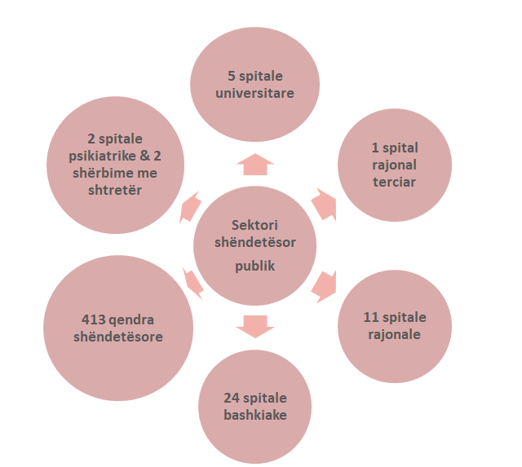

Sistemi spitalor në Shqipëri nga pikëpamja territoriale është i organizuar në tri nivele: Kombëtar (5 spitalet universitare të vendosura në Tiranë), Rajonal (në nivel qarku, përjashtuar Tiranën) dhe në nivel bashkie.
Spitali Memorial Rajonal Fier hapi dyert në vitin 2021, si një spital i ri, për nga kategoria e shërbimit që ofron, duke ofruar shërbim terciar, sipas sistemit të organizimit spitalor.
Ndarja sipas niveleve e shërbimit spitalor është shoqëruar dhe me klasifikimin e spitaleve për nga pikëpamja e shërbimeve që duhet të ofrojnë tregohet në diagramin 1.2.2, më poshtë:

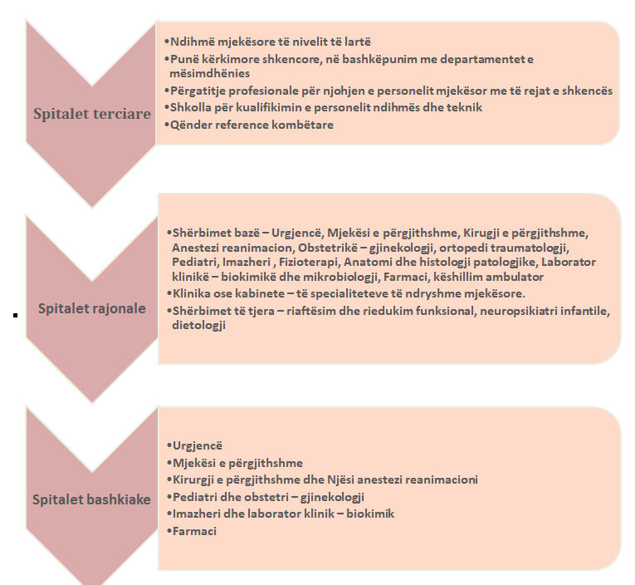
Grafiku 2. Shërbimet që ofrohen në spitale publike sipas klasifikimit

Sot në Shqipëri operojnë 59 spitale (43 publike dhe 16 private), rrjet i cili konsiston në rreth 10,420 shtretër me një mesatare 3.7 shtretër për 1,000 banorë, shifër e cila është me e lartë se mesatarja botërore prej 2.9 shtretër për 1,000 banorë (burimi: Banka Botërore).

Tabela 1. Numri i shtretërve në vend për 1,000 banorë vs mesatares botërore

 |  | Mesatarja botërore për 1,000 banorë | Numër shtretërish në vend për 1,000 banorë
Shtretër akut  1,766 | -Terapi intensive dhe subintenstive | 0.141 | 0.127
Shtretër në total  10420 | - Publik (9558)  - Privat (862) | 2.9 | 3.7

Reformimi i shërbimit spitalor publik është një objektiv afatgjatë që do të adresojë ofrimin e shërbimit publik cilësor dhe kosto-efektiv, organizimin e sistemit spitalor publik në rang kombëtar, nevojën për ngritjen e shërbimeve të reja spitalore dhe transformimin e shërbimeve spitalore, duke vendosur në qendër qytetarin dhe forcimin e shërbimeve komunitare nëpërmjet krijimit të modeleve të reja të shërbimit, mbështetur në:
- Ndryshimet ligjore me hyrjen në fuqi të ligjit të ri për Shërbimin Spitalor në Republikën e Shqipërisë që i ka hapur rrugën fillimit të një ndryshimi të shumëpritur për shërbimin spitalor publik dhe jo publik;
- Lëvizjet demografike që kanë ndryshuar strukturën dhe shpërndarjen e popullsisë në vend, (sipas të dhënave të INSTAT-it); dhe
- Profilit të ri të sëmundshmërisë që kërkon riformatim të shërbimeve që ofrohen për qytetarët.

1.3 ADRESIMI I MUNDËSIVE PËR ZHVILLIM TË MËTEJSHËM
Mësimet e nxjerra nga pandemia COVID-19, si dhe planet operacionale për t’iu përgjigjur COVID-19, por edhe emergjencave natyrore dhe shëndetësore kanë rritur fokusin jo vetëm në parandalim, por edhe në rritjen e kapaciteteve të shërbimeve rehabilituese dhe modeleve të integruara socio-shëndetësore si komponentë të rëndësishëm të kujdesit shëndetësor publik.
Transformimi i shërbimeve spitalore është thelbësor, jo vetëm si një nevojë për t’iu përgjigjur efekteve anësore të pandemisë së COVID-19, por edhe si një investim për të ardhmen.
Diagrami si vijon paraqet në mënyrë skematike të gjithë ndërhyrjet që do të sjellin përmirësim të mëtejshëm të cilësisë, mbulimit, dhe kosto-efektivitetit të shërbimeve.

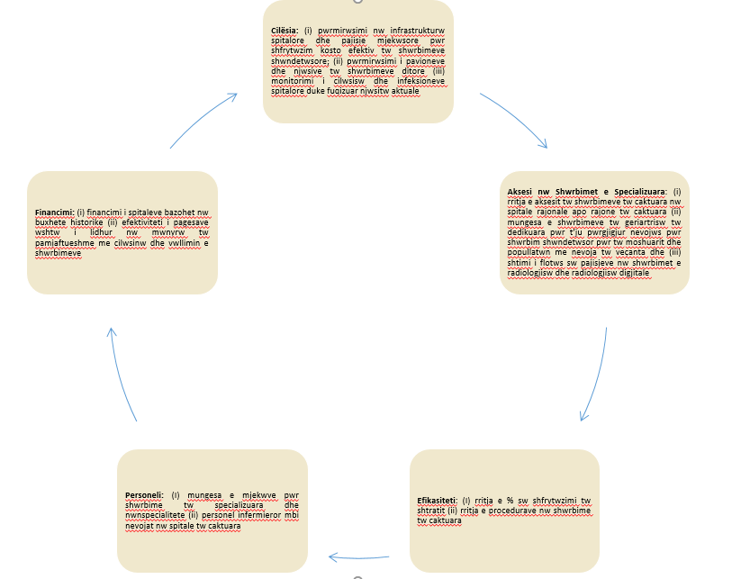
Grafiku 3. Mundësi për përmirësime të mëtejshme

2.1 1.4 Analiza e situatës demografike
Në figura 1, harta e shpërndarjes së popullsisë dhe spitaleve, më poshtë, paraqet situatën demografike në vend.
Gjithashtu, projeksionet e popullsisë të hartuara nga INSTAT-i, paraqitur në grafikun 4 më poshtë, tregojnë se deri në vitin 2031 pritet që të kemi një rritje të moshës mediane në 42,1 vjeç.
Këto ndryshime demografike që pritet të kalojë popullsia e Shqipërisë deri në vitin 2031 do të kenë ndikimin e tyre edhe në shpërndarjen e saj ndërmjet qarqeve të vendit.

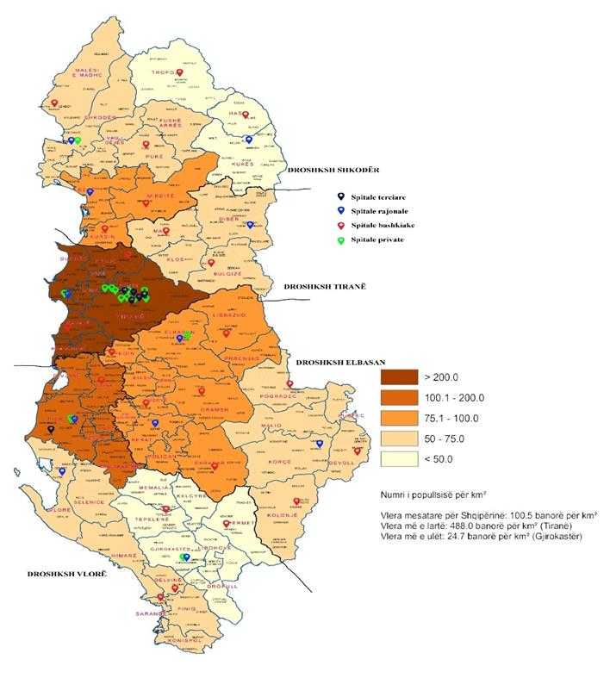
Figura 1. Harta e shpërndarjes së popullsisë dhe e spitaleve

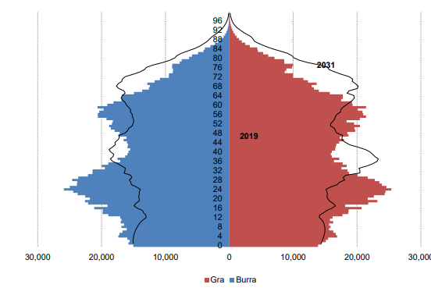
Grafiku 4. Piramida e popullsisë sipas projeksioneve të përditësuara të popullsisë, 2019–2031

Nisur nga sa më lart, reformimi i sistemit spitalor publik për nga pikëpamja organizative e shërbimit shëndetësor, si dhe në kuadër të një optimizimi më të mirë të burimeve njerëzore dhe atyre financiare, lind si një nevojë imediate për t’iu përgjigjur me shërbime spitalore cilësore dhe kosto-efektive qytetarëve.

2.2 1.5 Analiza e sëmundshmërisë
Sëmundjet jo të transmetueshme (SJT) janë shkaku kryesor i vdekjeve, sëmundshmërisë dhe paaftësisë në mbarë botën, ato vrasin 41 milion njerëz çdo vit, çka përbën 71% të të gjitha vdekjeve në mbarë botën. Në Shqipëri, SJT-të janë përgjegjëse për rreth 93% të nivelit të përgjithshëm të vdekshmërisë së popullatës, me strukturë krejtësisht të ngjashme modelet e vendeve të zhvilluara të Evropës Perëndimore. Trende të tilla të ngjashme midis vendeve të zhvilluara lidhur me SJT dhe vdekshmërinë vijnë si pasojë e rritjes së jetëgjatësisë së popullatës dhe eliminimit të sëmundjeve të transmetueshme. Rreth 53% e vdekshmërisë së përgjithshme u atribuohet vetëm sëmundjeve kardiovaskulare.
Rreziku i fataliteteve nga SJT rritet nga përdorimi i duhanit, pasiviteti fizik, përdorimi i dëmshëm i alkoolit dhe i ushqimit jo të shëndetshëm – të gjithë këta faktorë plotësisht të modifikueshëm të stilit/mënyrës së jetesës.
Shkaktarët kryesorë të vdekshmërisë dhe sëmundshmërisë mes SJT-ve janë sëmundjet kardiovaskulare (të tilla si sëmundjet ishemike të zemrës dhe ato cerebrovaskulare), kanceri, sëmundjet kronike të frymëmarrjes (të tilla si sëmundja pulmonare obstruktive kronike) dhe sindromi metabolik (kryesisht diabeti). Këto katër grupe sëmundjesh zënë mbi 80% të të gjitha vdekjeve të parakohshme nga SJT-ja.
Nga ana tjetër, në vitin 2019, shkalla e vdekshmërisë nga sëmundjet ngjitëse, çrregullimet amtare, neonatale dhe të ushqyerit u vlerësua në 27 (95% CI=22-33) vdekje për 100,000 banorë, që përbën vetëm 3.2% (95% CI=2.8%-3.8%) të vdekshmërisë nga të gjitha shkaqet.
Nga ana tjetër, shkalla e vdekshmërisë nga lëndimet/traumat në vitin 2019 ishte 31 (95% CI=24-39) vdekje për 100,000 banorë, duke përbërë 3.7% (95% CI=3.5%-3.9%) të vdekshmërisë nga të gjitha shkaqet.
Bazuar në këtë tranzicion të shpejtë epidemiologjik (nga sëmundjet infektive drejt SJT-ve), në përputhje me trendin e konstatuar në të gjitha vendet e zhvilluara, ekziston një nevojë imediate për një strategji efektive për kontrollin dhe parandalimin e SJT-ve, e cila ka qenë një komponent thelbësor i reformës së sektorit shëndetësor në Shqipëri, duke kulmuar me hartimin e “Planit Kombëtar të SJT-ve, Shqipëri 2021–2030”.
SJT-ja janë të lidhura me një grup faktorësh të përbashkët rreziku, siç janë përdorimi i duhanit dhe alkoolit, dieta jo e shëndetshme, sedentarizmi, hipertensioni arterial, mbipesha dhe obeziteti, dhe faktorët mjedisorë. Është vlerësuar se rreth 80% e të gjithë sëmundjeve të zemrës, atyre cerebrovaskulare dhe diabetit; si dhe 40% e tumoreve mund të parandalohen duke eliminuar këta faktorë kryesorë rreziku.
Këto sëmundje shpesh prekin grup-mosha të vjetra, por të dhënat tregojnë se më shumë se 15 milionë të të gjitha vdekjeve që i atribuohen SJT-ve ndodhin në mosha më të reja, midis 30 dhe 69 vjeç.
Urbanizimi i shpejtë, globalizimi i mënyrave të jetesës jo të shëndetshme dhe plakja e popullsisë, kontribuojnë në rritjen e prevalencës së SJT-ve.
Barra e SJT-ve në Shqipëri shkaktohet nga një gamë e gjerë përcaktuesish shëndetësorë, por, veçanërisht, për shkak të presionit të lartë të gjakut; rreziqet e lidhura me ushqimin; pirja e duhanit, si dhe mbipesha dhe obeziteti, niveli i lartë i sheqerit në plazmë dhe pasiviteti fizik.
Për sa u përket tendencave të faktorëve kryesorë të rrezikut konvencional, prevalenca e duhanpirjes ka rënë te meshkujt shqiptarë në vitet e fundit, ndërsa tek femrat mbetet e ulët (në fakt, më e ulëta në rajon).
Në vitin 2019, vdekshmëria që i atribuohet duhanpirjes në popullatën shqiptare përbënte rreth 50% të vdekjeve nga sëmundjet kronike të frymëmarrjes, 31% të vdekjeve nga neoplazitë dhe 17% të vdekjeve nga sëmundjet kronike të frymëmarrjes.
Nga ana tjetër, në vitin 2019, vdekshmëria që i atribuohet konsumimit të alkoolit në popullatën shqiptare përbënte rreth 5% të vdekjeve nga neoplazitë dhe 1,7% të vdekjeve nga sëmundjet kardiovaskulare.
Për sa i përket presionit të lartë të gjakut, i cili është faktori kryesor i rrezikut në popullatën shqiptare, vdekshmëria që i atribuohet hipertensionit arterial në vitin 2019 përbënte më shumë se 57% të vdekjeve nga sëmundjet kardiovaskulare.
Në vitin 2019, vdekshmëria që i atribuohet indeksit të lartë të masës trupore përbënte rreth 43% të vdekjeve nga diabeti mellitus, më shumë se 19% të vdekjeve nga sëmundjet kardiovaskulare dhe rreth 5% të vdekjeve nga neoplazitë.
Së bashku me rritjen e jetëgjatësisë dhe moshimin e popullatës shqiptare, barra në shëndet e SJT-ve do të vijojë të rritet gradualisht dhe të përbëjë problemin më të shpeshtë shëndetësor në Shqipëri.
SJT-të më të shpeshta, me më shumë rrezik për të shkaktuar vdekje të parakohshme dhe me potencial më të madh për parandalim në Shqipëri janë sëmundjet kardiovaskulare (përfshirë hipertensionin arterial), diabeti, sëmundjet respiratore kronike (sëmundja pulmonare obstruktive kronike) dhe tumoret. Sëmundjet e aparatit të qarkullimit dhe tumoret përbëjnë rreth 27% të të gjithë shtrimeve spitalore në Shqipëri.
Faktorët e rrezikut
Katër janë faktorët e riskut përgjegjës për pjesën kryesore të barrës së SJT-së në Shqipëri; hipertensioni arterial (HTA), dieta ushqimore, duhanpirja dhe indeksi i lartë i masës trupore.
Në vitin 2019, faktorët e lidhur me stilin e jetës llogariten për rreth 75% e barrës totale të sëmundjeve në Shqipëri.

3. KAPITULLI 2: MODERNIZIMI I KUJDESIT SPITALOR PUBLIK

2.1 KUADRI LIGJOR DHE INSTITUCIONAL
Agjenda 2030 për Zhvillim të Qëndrueshëm e konsideron shëndetin vital për të ardhmen e botës.
Ky është një qëllim ambicioz që kërkon mbrojtjen e shëndetit dhe kontribut nga të gjithë sektorët e kujdesit shëndetësor dhe jo vetëm, për të siguruar jetë të shëndetshme dhe për të promovuar mirëqenien për të gjithë, në të gjitha moshat, duke mos lënë askënd prapa.
Në prill 2022, u miratua me vendim të Këshillit të Ministrave “Strategjia Kombëtare për Shëndetësinë 2021–2030”, dokumenti ombrellë që parashikon ndërhyrjet konkrete që duhet të ndërmerren me qëllim arritjen e objektivit madhor të garantimit të Shërbimit Shëndetësor Universal.
Në fokus të këtij dokumenti politik qëndron:
- fuqizimi i sistemit shëndetësor;
- fuqizimi i reagimit dhe përgjigjes ndaj emergjencave; si dhe
- shëndetësia digjitale.
Këto prioritete vijnë të mbështetura në një plan veprimi me masa konkrete, me fokus te njerëzit dhe shëndeti gjatë gjithë ciklit të jetës.
Modeli i kujdesit shëndetësor të Shqipërisë 2030 vendos në qendër qytetarin dhe kjo kërkon një organizim të ri të shërbimeve që ofrohen, duke prioritizuar nevojat dhe transformuar modelet e ofrimit të shërbimit shëndetësor për qytetarët, duke u fokusuar jo vetëm te sëmundshmëria, por dhe te shërbimet rehabilituese, socio-shëndetësore dhe mirëqenia e qytetarëve.

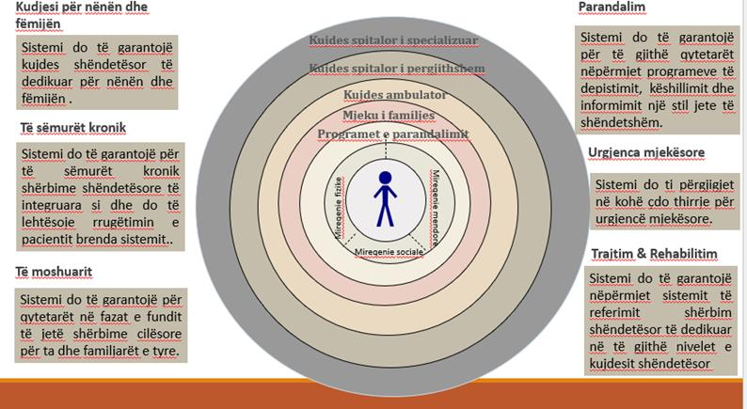
Figura 2. Modeli i kujdesit shëndetësor me në qendër qytetarin

Shëndeti dhe mirëqenia e qytetarëve janë thelbësore në këtë model të ri që kërkohet të arrihet deri më 2030-n.
Siç vihet re dhe në figurën 2, promocioni shëndetësor dhe parandalimi i sëmundjeve është shtresa e parë e sistemit dhe kjo do të kërkojë një qasje më të gjerë në hartimin e programeve të parandalimit dhe depistimit (zbulimit të hershëm) për sëmundjet jo të transmetueshme (SJT), të tilla si neoplazitë, diabeti ose sëmundjet kardiovaskulare.
Kujdesi parësor është shtresa tjetër, e cila vepron si një portë e parë hyrëse në sistemin tonë shëndetësor dhe nga ku fillon edhe pikënisja e referimit të pacientëve brenda sistemit.
Kujdesi parësor garanton diagnostikimin primar të pacientit, trajtimin, referimin për analiza laboratorike dhe radiologjike, konsulta dhe ndërhyrje të specializuara, si dhe do të kujdeset për nevojat specifike të plakjes së popullsisë, një segment në rritje i shoqërisë dhe një dukuri tashmë globale.
Përtej shtresës së Kujdesit Parësor, ekzistojnë edhe Kujdesi Spitalor ambulator i përgjithshëm dhe i specializuar, të cilat janë të lidhura drejtpërdrejt me lloje më të specializuara të kujdesit shëndetësor si procedurat kirurgjikale dhe trajtimet komplekse.
Në Strategjinë Kombëtare të Shëndetësisë 2021–2030 autonomia spitalore është parashikuar, si një ndër pikat kyçe, dhe konkretisht në objektivin specifik III.2: “Garantimi i efektshmërisë së shërbimit për sistemin spitalor nëpërmjet zhvillimit të 4 poleve rajonale referenciale të specializuara”, e cila parashikon këto masa:
3.2.1.a) Rishikimi i kuadrit ligjor spitalor;
3.2.3.b) Rishikimi i ligjit të sigurimit të detyrueshëm të kujdesit shëndetësor;
3.2.2.c) Hartimi i kartës së autonomisë spitalore;
3.2.4.d) Pilotimi i autonomisë spitalore në Spitalin Rajonal Memorial, Fier.
Në korrik të vitit 2022 u miratua në parlament ligji i ri për shërbimin spitalor që mundëson dhe garanton fillimin e një ndryshimi të shumëpritur për shërbimin spitalor publik dhe jopublik, duke i dhënë së pari mundësinë spitaleve publike të kenë mekanizmat e duhur ligjorë dhe rregullatorë:
- për t’u vetadministruar për nga pikëpamja menaxheriale dhe financiare;
- rritjen e konkurrueshmërisë ndërmjet spitaleve publike ndërmjet njëri-tjetrit, por dhe me spitalet jopublike;
- rritjes së cilësisë së shërbimit shëndetësor për qytetarët;
- mirëmenaxhimit të burimeve njerëzore dhe rritjes së instrumenteve dhe mekanizmave për punësimin e mjekëve specialistë në sektorin publik; si dhe
- rritjes së gamës së shërbimeve në spitalet publike.
Koncepti i autonomisë është një risi që do t’u japë mundësi spitaleve publike të garantojnë cilësi, siguri, aksesueshmëri dhe ofrim të shërbimit spitalor në kohë për qytetarët, duke përmbyllur epokën e centralizimit të shërbimeve shëndetësore publike të nivelit terciar vetëm në spitalet universitare.

Dokumente strategjike
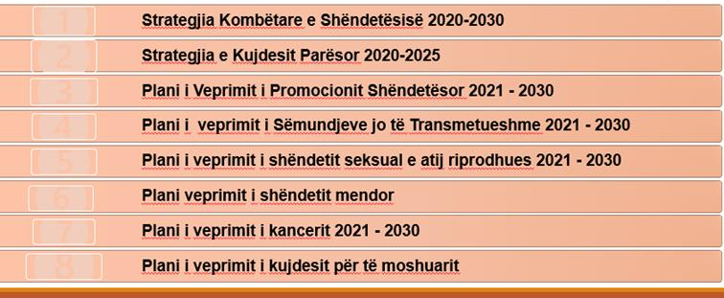
Figura 3. Dokumente të tjera strategjike

Gjatë këtyre viteve, shumë nga objektivat e përcaktuar në programin politik të qeverisë shqiptare dhe dokumenteve strategjike të listuara më lart, janë arritur nëpërmjet:
i. rritjes graduale të financimit publik për shëndetësinë;
ii. përmirësimit të shërbimeve të kujdesit parësor;
iii. hartimit dhe zbatimit të programeve të kontrollit dhe parandalimit të sëmundjeve jo të transmetueshme;
iv. rritjes së e aksesit në trajtimin inovativ me barna dhe shërbimeve klinike;
v. zgjerimit dhe konsolidimit të sistemeve të informacionit shëndetësor dhe inovacionit;
vi. ofrimit të shërbimeve më të aksesueshme dhe cilësore për qytetarët shqiptarë.

2.2 PARIMET E PLANIT KOMBËTAR SPITALOR 2023–2030
Një nga risitë e ligjit për shërbimin spitalor është hartimi i Planit Kombëtar Spitalor, dokumenti që përcakton kapacitetet spitalore kombëtare, duke u bazuar në kriteret territoriale, demografike, social-ekonomike, barrën e sëmundshmërisë, si edhe për të plotësuar kërkesat didaktike dhe shkencore të edukimit mjekësor.
Ky plan do të përcaktojë:
a) nevojën për shërbime të reja dhe transformimin e shërbimeve ekzistuese bazuar në modelin e ri të kujdesit shëndetësor me qytetarin në qendër;
b) koeficientët që do të aplikohen në nivel kombëtar dhe rajonal, në bazë të të gjithë situatës së indikatorëve shëndetësorë, gjeomorfologjikë dhe social-ekonomik-kulturor, për të nxjerrë raportin ndërmjet numrit dhe shpërndarjes së shtretërve, shpërndarjes së burimeve njerëzore dhe popullsisë;
c) planifikimin për shpërndarjen e shtretërve, ndërmjet shërbimeve të ndryshme mjekësore dhe sipas niveleve organizative-funksionale të rrjetit spitalor publik kombëtar;
d) nevojën për shtretër të rinj dhe shpërndarjen e shërbimeve mjekësore në territor, si dhe nevojat për kërkime shkencore dhe edukim mjekësor në nivel universitar;
e) kriteret organizative dhe funksionale, nëpërmjet të cilave arrihet një bashkërendim aktiv, ndërmjet strukturave të ndryshme, që kontribuojnë në krijimin e sistemit spitalor publik kombëtar.
Gjithashtu, në planin kombëtar spitalor do të përcaktohen edhe mjetet dhe mënyrat e financimit publik për ndërtimin e spitaleve të reja publike për zgjerimin, transformimin dhe modernizimin e strukturave spitalore.

2.3 METODOLOGJIA E HARTIMIT TË PLANIT KOMBËTAR SPITALOR 2023– 2030
Plani Kombëtar Spitalor 2023–2030 është hartuar bazuar në një vlerësim të detajuar të sektorit spitalor në vend, duke u nisur nga ndryshimet rrënjësore dhe reformatore që kanë ndodhur, në transformimin proaktiv të sistemit shëndetësor publik.
Vlerësimi u zhvillua në sfondin e një ndryshimi të rëndësishëm të nxitur nga programi strategjik efektiv i qeverisë shqiptare në vitet e fundit të reformës dinamike të sistemit të kujdesit shëndetësor në tërësi, duke ndërtuar një model të unifikuar komunikimi nëpërmjet tri shtresave të sistemit shëndetësor bazuar në sistemin e referimit.
Gjithashtu, analiza e këtij plani është bazuar në përpunimin e kujdesshëm të një spektri të gjerë informacioni.
Ne kemi marrë në konsideratë gjatë procesit të hartimit të këtij dokumenti një mori të dhënash nga institucionet publike të ngarkuara me menaxhimin dhe monitorimin e sistemit të kujdesit shëndetësor në Shqipëri, siç janë MSHMS-ja, INSTAT-i dhe Fondi i Sigurimeve të Detyrueshëm të Kujdesit Shëndetësor. Gjithashtu, janë konsultuar edhe raporte të organizmave dhe institucioneve ndërkombëtare, përfshi OBSH-në, si dhe literatura e publikuar në revista shkencore.
Kemi analizuar modelet komplekse të migracionit të jashtëm dhe të brendshëm të Shqipërisë, si dhe natyrën e ndryshimeve demografike dhe, për rrjedhojë, edhe të ndryshimeve të dukshme epidemiologjike (të karakterizuara me një spostim substancial të kurbës së sëmundshmërisë dhe vdekshmërisë nga sëmundjet infektive drejt sëmundjeve jo të transmetueshme).
Për më tepër, nevojat dhe pritshmëritë e qytetarëve shqiptarë ndaj sistemit të kujdesit shëndetësor publik kanë ndryshuar ndjeshëm bazuar në rritjen e përgjithshme të standardit të jetesës, avancimit të ndjeshëm teknologjik, “globalizmit”, si fenomen i pashmangshëm (kontakteve dhe shkëmbimit të vazhdueshëm të informacionit me shtetet e tjera), si dhe mobilitetit nga zonat rurale në ato urbane dhe semiurbane.
Rritja e moshës mesatare të popullatës, edhe pse Shqipëria vijon të mbetet në vendet me një moshë të re krahasuar me vendet e tjera evropiane, është një indikator i rëndësishëm që kërkon reflektim në politikat shëndetësore dhe veçanërisht në ndërtimin e modeleve të reja të shërbimit spitalor publik.
Janë studiuar, gjithashtu, reformat e ndërmarra, duke filluar nga zbatimi i iniciativave kryesore strategjike në kujdes parësor, zgjerimet e programeve të depistimit, sistemeve elektronike etj.
Një dokument i rëndësishëm tek i cili jemi mbështetur gjatë hartimit të këtij plani është dhe “Plani i racionalizimit të rishikuar”, i hartuar në vitin 2019 me financim të qeverisë shqiptare me mbështetjen e Bankës Botërore, nëpërmjet Projektit të Përmirësimit të Sistemit Shëndetësor.
Por, gjithashtu, jemi mbështetur në të gjitha dokumentet strategjike dhe planet e veprimit të hartuara dhe miratuara nga Ministria e Shëndetësisë dhe Mbrojtjes Sociale për të pasqyruar kështu dhe përkthyer të gjithë indikatorët e vendosur në to, në veprime konkrete të transformimit të ofrimit të kujdesit të përgjithshëm apo të specializuar spitalor me në fokus shërbimin cilësor, të aksesueshëm dhe dinjitoz për qytetarët, si dhe duke garantuar një administrim më të mirë dhe kosto efektiv të burimeve tona njerëzore dhe financiare.

4. KAPITULLI 3: FOKUSI STRATEGJIK

4.1 3.1 FORCIMI I KUJDESIT TË INTEGRUAR SHËNDETËSOR ME NË FOKUS SHËNDETIN E PACIENTIT
Për të arritur në një sistem dinamik spitalor që u përgjigjet më së miri nevojave të popullatës për shërbim spitalor të specializuar, me efekt në reduktimin e shpenzimeve nga xhepi, uljes së kohës së pritjes për ekzaminime radiologjike, laboratorike, procedura intervencionuese, ndërhyrje kirurgjikale, konsultat me mjekun specialist, si dhe përdorimin me kosto-efektivitetet të burimeve njerëzore dhe financiare të spitaleve publike, transformimi duhet të fillojë nga kujdesi parësor, si porta e parë hyrëse në sistemin shëndetësor.
Kujdesi parësor është dhe hallka e parë që duhet forcuar me investime në infrastrukturë dhe pajisje mjekësore, si dhe në fuqizimin e rolit të mjekut të familjes në diagnostikim, ndjekjen e zbatimit të programeve të parandalimit dhe promocionit shëndetësor, si dhe transformimit të rolit të infermierit. Me këtë qasje garantojmë një shërbim shëndetësor të përshtatshëm dhe të aksesueshëm pranë vendbanimit, reduktim të kohës së pritjes, ofrimin e kujdesit në banesë për të moshuarit e vetmuar, kujdes paliativ për të sëmurët, fëmijët me nevoja të veçanta dhe që nuk aksesojnë dot shërbimin pranë institucionit të kujdesit shëndetësor etj. Forcimi i rolit të mjekut të përgjithshëm dhe profilit të ri të punës për kujdesin infermieror në kujdesin parësor do të garantojë integrimin e kujdesit shëndetësor ndaj pacientit që nis me parësorin, vijon në spitalor për t’u rikthyer në parësor, duke mundësuar kështu një menaxhimin aktiv dhe tërësor të progresit të pacientit brenda sistemit shëndetësor publik.
Diagrami më poshtë tregon rrugëtimin e pacientit nëpërmjet referimit sipas niveleve të shërbimit.
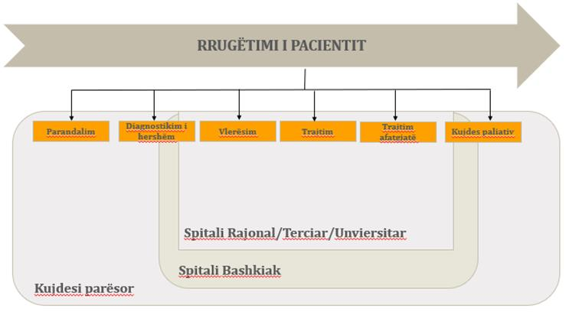

Siç vihet re dhe në diagramin më lart mjeku i përgjithshëm do të jetë përgjegjës për Shërbimet e Kujdesit të Vazhdueshëm, si dhe do të organizojë edhe shërbime shtesë për pacientin pas kthimit të tij nga Kujdesi Spitalor, si p.sh. rehabilitimin, këshillimin, ndjekjen proaktive, shërbim në banesë dhe shërbime të integruara socio-shëndetësore për të rivendosur kushtet optimale shëndetësore.
Në vendet me të ardhura të larta si Shtetet e Bashkuara të Amerikës, Mbretëria e Bashkuar, Izraeli etj. është vënë re një tendencë në rritje në krijimin e qendrave të integruara të kujdesit shëndetësor, për të siguruar përdorimin e duhur dhe eficient të kujdesit sekondar, si dhe një nivel i ndërmjetëm i shërbimit midis kujdesit primar dhe sekondar (kujdes ambulator), afër vendbanimit.
Falë organizimit të shërbimit spitalor publik, ky model i integruar i ofrimit të shërbimit shëndetësor nëpërmjet rrjetit të spitaleve bashkiake do të reflektohej më së miri përmes transformimit të këtyre spitaleve me burime të përshtatshme dhe pajisje mjekësore, për të garantuar ofrimin e nivelit të ndërmjetëm të kujdesit shëndetësor, lehtësisht të arritshëm dhe efikas edhe për popullatat rurale.

4.2 Kuadri strategjik
Fuqizimi i spitaleve publike është një objektiv afatgjatë që ndërlidh zbatimin e standardeve kombëtare me realizimin e indikatorëve të performancës.
Monitorimi i vazhdueshëm nga Ministria e Shëndetësisë dhe Mbrojtjes Sociale dhe institucioneve të saj të varësisë, garanton përmirësim të matshëm të performancës së spitaleve dhe përmirësim gradual të cilësisë së shërbimeve të ofruara, nëpërmjet një sistemi transparent dhe realist pikëzimi dhe rankimi vjetor të tyre.
Indikatorët e perfomancës duhet të jenë të ndërtuara sipas shërbimeve dhe të aplikohen si për aktivitetin spitalor, ashtu dhe për burimet njerëzore dhe menaxhimin e financave publike.
Përmirësimi i cilësisë së shërbimeve, rritja e besimit në institucionet e kujdesit shëndetësor dhe spitalet në përgjithësi, duke synuar optimizimin e shtretërve dhe racionalizimin e burimeve njerëzore bazuar në normat ndërkombëtare (të dhënat e OECD-së), do të garantohet nëpërmjet përcaktimit të standardeve kombëtare dhe indikatorëve të performancës që kanë si benchmark standardet ndërkombëtare të performancës së shërbimeve spitalore publike.

5. KAPITULLI 4: OPTIMIZIMI I SISTEMIT SPITALOR PUBLIK NË PËRGJIGJE TË NEVOJAVE TË POPULLATËS

5.1 SHËRBIMI SPITALOR NË PËRGJIGJE TË NEVOJAVE TË POPULLATËS

5.1.1 Racionalizimi I shërbimit të obstetrikë – gjinekologjisë
Struktura e shërbimit të obstetrikë-gjinekologjisë është e organizuar në njësi komunitare të lindjes që integrohet brenda spitalit bashkiak dhe ofron observim, ndjekje të shtatzënisë, terapi dhe lindje natyrale, spitale bashkiake që ofrojnë observim, terapi, lindje natyrale dhe me operacion cezarian, spitale rajonale që ofrojnë observim, terapi, lindje natyrale, lindje me operacion cezarian, ndërhyrje gjinekologjike, neonatologji, reanimacion neonatal dhe spitale universitare që ofrojnë observim, terapi, lindje natyrale, operacion cezarian, ndërhyrje gjinekologjike, raste të vështira diagnozë + terapi; të gjitha rastet e nënspecialiteteve të obstetrikë-gjinekologjisë; terapi intensive, neonatologji, reanimacion neonatal dhe raste të rënda që kanë nevojë për trajtim të specializuar, si për gratë dhe për të porsalindurit.
Përzgjedhja e maternitetit ku do të lindë një grua bëhet në funksion të profilit të riskut që paraqet lindja.
Kujdesi shëndetësor për lindjen ndahet në tri kategori:
Kujdes Suportues, i parashikuar për gratë shtatzëna dhe bebet me risk normal, i ofruar nga mamitë dhe/ose nga prezenca e mjekut të përgjithshëm. Këto gra mund të lindin në maternitetet bashkiake ose në njësitë e lindjes komunitare të lindjes.
Kujdes i Asistuar, i parashikuar për gratë ose bebet e vlerësuara me risk mesatar, si dhe për gratë shtatzëna me risk normal, që zgjedhin për të lindur në një spital të nivelit të dytë. Në këto raste, kujdesi do të drejtohet nga një mjek obstetër, së bashku me maminë, reanimatorin dhe pediatrin.
Kujdes i Specializuar, i parashikuar për gratë shtatzëna/bebet me risk të lartë. Në këto raste lindja kryhet në një spital të nivelit terciar që ka njësi reanimimi neonanatal e adult dhe drejtohet nga një ekip multidisiplinar i kualifikuar. i përbërë nga mjeku obstetër, neonatolog, reanimator dhe mami.
Në të gjitha lindjet, për të tria kategoritë ka një risk potencial që edhe një lindje e vlerësuar me risk të ulët apo të mesëm, mund të transformohet papritur në një lindje me risk të lartë. Për këtë duhet të sigurohet transporti i menjëhershëm dhe i sigurt i pacientes ose i të porsalindurit në një maternitet të nivelit të dytë ose të tretë.
Çfarë duhet të ofrojë kujdesi perinatal për çdo nivel?
Kujdes Perinatal i Nivelit I: Ofron kujdes perinatal për gra me risk të ulët, me shtatzëni të pakomplikuara, me fetus unik, me paraqitje cefalike, ku parashikohet një lindje pa komplikacione materno-fetale. Stafi mjek-mami duhet të jetë i aftë të zbulojë dhe menaxhojë problemet amtare, fetale ose neonatale të paparashikuara, para, gjatë ose paslindjes, deri në momentin e transportit të gruas ose neonatit në struktura spitalore më të specializuara. Rekomandohet që të bëhen të paktën 4 vizita antenatale për çdo grua shtatzënë.
Në kujdesin e nivelit të I, mund të përfshihen edhe Njësitë Komunitare të Lindjes, të cilat ofrojnë shërbimin e lindjes normale për gratë me rrezik të ulët dhe drejtohet nga mami të licencuara ose një mjek. Këto struktura nuk ofrojnë lindjen me operacion çesarian.
Konsultoret e nënës dhe e fëmijës do të ofrojnë Kujdesin Ambulator në ato zona ku nuk ka Spital Bashkiak ose Njësi Komunitare të Lindjes dhe do të shërbejnë për ndjekjen e shtatzënisë me risk të ulët (vizita antenatale bazë), si dhe kryerjen e disa procedurave të thjeshta ditore (përfshirë edhe këshillimin), që mund të realizohen me anestezi lokale dhe do të koordinohen me strukturat e kujdesit parësor për diagnostikimin e shpejtë të pacientes.
Kujdes Perinatal i Nivelit II (i specializuar): Ofron përveç kushteve të nivelit 1 edhe shërbim për pacientët me risk të ulët dhe të mesëm para, gjatë dhe pas lindjes.
Kujdes Perinatal i Nivelit III (i subspecializuar): Ofron përveç kushteve të nivelit II edhe qendër terapie intensive neonatale, me teknologji dhe staf të specializuar për të monitoruar, ventiluar apo ndjekur një paciente gjatë aktivitetit të lindjes dhe menjëherë pas saj, ofron shërbim mjekësor dhe kirurgjikal, terapi intensive për pacientet në gjendje shëndetësore kritike, si dhe mundësi trajnimi për stafet e spitaleve të nivelit I dhe II.
Klasifikimi i niveleve të kujdesit neonatal:
Niveli I: Ofron shërbim për neonatët 35-37 javë, fiziologjikisht stabël. Ofron reanimim të minutës së parë për çdo lindje, si dhe kujdes postnatal për fëmijët e lindur në term.
Niveli II: Ofron shërbim për neonatët > 32 javë dhe > 1500 gr, që nuk kanë nevojë për kujdes intensiv ose mund të mbajë fëmijët që dalin nga reanimacioni, për periudhën e konvaleshencës pas saj.
Niveli III: Ofron shërbim për fëmijët < 32 javë dhe nën 1500gr, me probleme serioze, që kanë nevojë për kujdes në repartin e terapisë intensive neonatale.
Niveli IV: Ofron edhe shërbime të kirurgjisë infantile.
Bazuar në të dhënat e analizuara të performancës së spitaleve rajonale dhe bashkiake, demografisë, sëmundshmërisë dhe optimizimit sa më të mirë të burimeve njerëzore dhe financiare, si dhe afërsisë me spitalet rajonale ku është investuar në shërbimin e obstetrikë-gjinekologjisë rekomandohet që në Bashkitë Bulqizë, Kavajë, Gramsh, Devoll, Kolonjë, Has dhe Skrapar të ngrihen deri në 2030 Njësitë Komunitare të Lindjes.
Duhet investuar në fuqizimin e shërbimit të obstetrikë-gjinekologjisë në spitalet rajonale Dibër, Elbasan, Durrës, Gjirokastër dhe Shkodër dhe spitalet bashkiake Tropojë, Përmet dhe Librazhd, si dhe në krijimin e shërbimit të ekselencës në spitalet rajonale Durrës, Fier, Korçë, Lezhë dhe Kukës. Brenda 2030 të përfundojë transformimi në konsultor për nënën dhe fëmijën i shërbimit të obstetrikë-gjinekologjisë në Kuçovë, Peqin, Mallakastër, Tepelenë, Malësi e Madhe dhe Delvinë.

5.1.2 Racionalizimi i shërbimit pediatrik
Mbas një analize të detajuar të aktivitetit spitalor në shërbimin e pediatrisë për periudhën 2018–2022 rezulton se kemi shpërndarje disproporcionale të pranimeve në spital (krahasuar me mbulimin e popullsisë), të përqendruar në Tiranë apo disa spitale rajonale, struktura pediatrike me shtretër në nevojë për përmirësim të eficiencës, me shfrytëzim të ulët të shtratit, si edhe vërehet një nevojë për riorganizim të strukturave dhe burimeve njerëzore për të garantuar ofrimin e shërbimeve pediatrike të domosdoshme dhe rritjen e shfrytëzimit të shtratit.
Në transformimin e përkohshëm dhe në transformimin afatgjatë lipset rialokimi i disa shërbimeve me shfrytëzim tepër të ulët shtrati, optimizimi i burimeve aktuale, përmirësimi i disa shërbimeve ekzistuese (infrastrukture, burime njerëzore, pajisje), zhvendosja e disa shërbimeve pediatrike në shërbimet ambulatore, fuqizimi i konsultoreve për ndjekjen e fëmijëve deri 1 vjeç me pediatër, krijimi pranë qendrave makrorajonale i strukturave të pediatrisë së zhvillimit, repartet e terapisë intensive të paktën në 4 makrorajonet dhe transformimi i qendrës terciare për të kryer atributin e saj kryesor: të udhëheqë pediatrinë në rang vendi, të transmetojë algoritmet dhe protokollet e unifikuara diagnostike, terapeutike, profilaktike, promocionale, si dhe të kontrollojë e të imponojë standardet e cilësisë.
Organizimi i shërbimit pediatrik në nivel kombëtar në sistemin spitalor publik organizohet, në:
- spitale bashkiake që ofrojnë observim, terapi, pediatri të përgjithshme;
- spitalet rajonale që ofrojnë perdiatri të përgjithshme, si dhe specialitetet e pediatrisë, procedura të veçanta; si dhe
- Spitalet universitare që trajtojnë rastet e vështira, diagnostikim dhe terapi, të gjitha rastet e nënspecialiteteve si dhe rastet e rënda që kanë nevojë për terapi intensive.
Aktualisht, zënia mesatare e shtratit në spitalet rajonale dhe bashkiake është rreth 32% dhe ditëqëndrimi mesatar 4.2 ditë. Në fazën e parë synohet të optimizohet numri i shtretërve dhe i ditëqëndrimit, në mënyrë që të rritet shfrytëzimi i shtatit rreth 60% dhe në fazën e dytë parashihet një optimizim i mëtejshëm i shtretërve e i ditëqëndrimit me rritje të mëtejshme të shfrytëzimit të shtratit në 70% ose më shumë.
Gjatë periudhës së zbatimit të fazës së parë do të rivlerësohen faktorët e ndryshuar demografikë, të sëmundshmërisë, burimeve njerëzore, për të modifikuar më tej, drejt transformimit afatgjatë ose për të qëndruar në të njëjtën linjë. Repartet e pediatrisë pranë spitaleve bashkiake, me një shfrytëzim shtrati nën 5%, mund edhe të transformohen, sidomos në ato bashki që janë në distancë nga spitali rajonal jo më shumë se 30 minuta (si p.sh. Tepelenë, Peqin, Delvinë). Do të investohet në infrastrukturë, pajisje dhe burime njerëzore për disa spitale që kanë aktualisht eficiencë të ulët, por janë në distancë nga spitali rajonal më shumë se 60 minuta (si p.sh. Skrapar, Tropojë, Përmet). Repartet e pediatrisë me një shfrytëzim shtrati 10–20% mund të transformohen në njësi ditore.
Repartet e pediatrisë në spitalet bashkiake apo rajonale me shfrytëzim shtrati mbi 20%, mund të optimizojnë gradualisht numrin e shtretërve, me qëllim rritjen e shfrytëzimit të shtratit dhe njëkohësisht do të investohet për rritjen e standardeve të shërbimit.
Spitale me shfrytëzim të lartë të shtratit do të mbështeten me fuqizimin e burimeve njerëzore, flotës së pajisjeve mjekësore dhe investime në përmirësimin e infrastrukturës. Për ngritjen e strukturave të terapisë intensive pranë të gjithë spitaleve rajonale dhe në mungesë të specializimit të mirëfilltë në këtë fushë, shihet e nevojshme të organizohen kurse 1-vjeçare kualifikimi.

5.1.3 Racionalizimi i shërbimit të sëmundjeve të brendshme
Aktualisht, zënia mesatare e shtratit në spitalet rajonale dhe bashkiake është 34% në shërbimin e sëmundjeve të brendshme. Deri në vitin 2030 parashikohet një rishpërndarje e 2,335 shtretërve, duke garantuar një shfrytëzim mesatar të shtretërve prej 63,2%.
Geriatria është një specialitet mjekësor që përqendrohet në nevojat shëndetësore të pacientëve të pamundur fizikisht dhe të moshuar. Duke marrë parasysh rritjen e parashikuar të popullsisë mbi 65 vjeç në Shqipëri, në linjë me trendet ndërkombëtare, shihet e nevojshme të merren hapa për zhvillimin e shërbimeve të kujdesit për geriatrinë dhe të rritet aksesueshmëria e tyre nga të moshuarit në të gjithë vendin. Bazuar në praktikat më të mira ndërkombëtare, ne kemi zhvilluar dy modele të ofrimit të kujdesit për geriatrinë:
- repart i kujdesit afatgjatë të geriatrisë që ofron shërbime komplekse dhe gjithëpërfshirëse mjekësore të kërkuara pas zhvillimit të një sëmundje akute.
- repart ambulator të geriatrisë që ofron shërbime mjekësore komplekse dhe gjithëpërfshirëse kujdesi ditor dhe në banesë për ofrimin e shërbimit proaktiv për të moshuarit dhe pacientët e pamundur fizikisht.
Të dyja repartet përfshijnë shërbime rehabilitimi me ekip multidisiplinar që përfshin mjekë internist, mjekë gerontologë, me hapjen e këtij specializimi, infermierë, fizioterapeut, psikologë, punonjës social.

5.1.4 Racionalizimi I shërbimit të kirurgjisë
Analiza të detajuara shfaqin disa hapësira të identifikuara për përmirësim në të ardhmen në shërbimin e kirurgjisë në spitalet publike. Për të bërë një racionalizim të saktë të ngarkesës dhe mbulimit lidhur me shërbimin e kirurgjisë, duhet të njohim më parë tipat e ndryshëm të riskut kirurgjikal.
Përkufizimi i riskut kirurgjikal
- Risk i ulët: Ndërhyrja paraqet rreziqe minimale për pacientin, ka invazivitet të ulët, shoqëruar me hemorragji fare të pakët dhe bëhet me anestezi lokale ose anestezi gjenerale më pak se 30 minuta, shoqëruar me monitorim minimal. Kohëzgjatja e këtyre ndërhyrjeve nuk kalon 1 orë.
- Risk i moderuar: Ndërhyrja është me invazivitet minimal deri në të moderuar, hemorragjia nga 500–1500 ml gjak, e shoqëruar me një rrezik mesatar, të pavarur nga anestezia. Kohëzgjatja e këtyre ndërhyrjeve varion nga 1–2 orë.
- Risk i lartë: Ndërhyrja është shumë invazive, hemorragjia më shumë se 1500 ml gjak, e shoqëruar me rrezik të lartë për pacientin, të pavarur nga anestezia. Kohëzgjatja e këtyre ndërhyrjeve është më shumë se 2 orë.

Klasifikimi | Ndërhyrjet
Risk i ulët | Biopsia e gjirit, procedurat mikrokirurgjikale, ekscizioni i lezioneve minore të lëkurës dhe indeve të buta, miringotomia, histeroskopia, cistoskopia, endoskopia digjestive diagnostike, bronkoskopia, artroskopia etj.
Risk i moderuar | Laparoskopia diagnostike, ligatura e tubave uterine, herniotomia, aderencioliza abdominale, tonsilektomia, adenoidektomia, herniotomia umbilikale, septoplastika, rinoplastika, biopsia perkutane e pulmonit, histerektomia, miomektomia, kolecistektomia, laminektomia, kirurgjia laparoskopike madhore, rezeksionet dhe kirurgjia rikonstruktive e traktit tretes, proteza e artikulacionit te gjurit apo kokso-femoral etj.
Risk i lartë | Operacionet madhore rikonstruktive ortopedike-spinale, operacionet madhore rikonstruktive te traktit tretes (p.sh. Operacioni hipple), kirurgjia madhore vaskulare, kirurgjia madhore genito-urinare, procedurat torakale, procedurat intrakraniale, procedurat madhore ne oraofaring, kirurgjia madhore skeletike, riparimet neurologjike, eksplorimi i plote kirurgjik i artikulacioneve etj.
Tabela 2. Klasifikimi i ndërhyrjeve kirurgjikale

Bazuar në të dhënat e analizuara të performancës së spitaleve rajonale dhe bashkiake, demografisë, sëmundshmërisë dhe optimizimit sa më të mirë të burimeve njerëzore dhe financiare, si dhe afërsisë me Spitalin Memorial Fier që ofron shërbim terciar rekomandohet që brenda vitit 2023 të transferohet shërbimi i kirurgjisë, ortopedi-traumatologjisë dhe urologjisë nga spitalin Rajonal Fier në Spitalin Memorial, së bashku me shërbimin të hemodinamikës.
Gjithashtu, propozohet që deri në vitin 2030 në spitalet bashkiake Kuçovë, Skrapar, Peqin, Mallakastër, Përmet, Tepelenë, Devoll, Kolonjë, Has, Malësi e Madhe dhe Delvinë të transformohet shërbimi i kirurgjisë në shërbim rehabilitues.

Lloji i ndërhyrjes | Spital bashkiak me kirurgë të përgjithshëm | Spital rajonal me kirurgë të përgjithshëm dhe specialist | Spital universitar
Sigurimi i rrugëve ajrore, zëvendësimi i humbjeve të ujit dhe elektroliteve, kontrolli i hemorragjisë, dhënia e antibiotikëve | X | X | X
Hemotransfuzioni | X | X | X
Drenazhi pleural | X | X | X
Intubim endotrakeal/trakeostomi/krikotiroidotomi | X | X | X
Anestezi lokale | X | X | X
Anestezi spinale dhe gjenerale | X | X | X
Hernia dhe obstruksioni intestinal | X | X | X
Apendiciti | X | X | X
Ulcera peptike e përforuar | X | X | X
Ulcera peptike hemorragjike |  | X | X
Varicet e ezofagut hemorragjike |  |  | X
Pelviperitoniti | X | X | X
Perforacioni i zorrës së hollë | X (?) | X | X
Kolostomia | X (?) | X | X
Epicistostomia | X | X | X
Heqja e trupit të huaj | X (?) | X | X
Laparotomi “kontrolli i dëmëve” në traumë | X | X | X
Drenazh i hematomës subdurale dhe epidurale |  | X | X
Trajtimi i djegieve |  | X (të lehta) | X

Tabela 3. Procedurat kirurgjikale urgjente që mund të menaxhohen në spitalet e të gjitha niveleve

5.1.5 Racionalizimi i shërbimit të anestezi-reanimacionit
Gjatë periudhës së pandemisë COVID-9 është investuar në të gjitha spitalet rajonale, duke fuqizuar shërbimin e terapisë intensive dhe semi-intensive.
Përllogaritja e shtretërve në terapinë intensive dhe semi-intensive kryhet si % e numrit total të shtretërve.
Bazuar në standardet ndërkombëtare kategorizimi i numrit të shtretërve në terapinë intensive dhe semi-intensive, sipas nivelit të shërbimit është si më poshtë vijon:

Terapi intensive | Spital bashkiak | Spital rajonal | Spital universitar
% e numrit të përgjithshëm të shtretërve | 1–1.5% | 2–3% | 5%
Semi-intensive | Për çdo spital, shtretër të dedikuar semi-intensiv duhet të jenë sa 1/3 e shtretërve që disponohen në terapinë intensive.

5.1.6 Racionalizimi i shërbimit të urgjencës mjekësore dhe paramjekësore
Pandemia na vuri përballë një prove të vështirë, duke testuar çdo hallkë të sistemit tonë shëndetësor. Një nga mësimet që ne nxorëm nga pandemia COVID-19 dhe tërmeti i 26 nëntorit ishte pikërisht rëndësia e madhe që ka fuqizimi dhe modernizimi i shërbimit të urgjencës mjekësore dhe paramjekësore.
Dhe kur flasim për fuqizim të urgjencës paramjekësore nuk i referohemi vetëm modernizimit të flotës së autoambulancave, por dhe trajnimit dhe kualifikimit të vazhdueshëm të stafit të urgjencës paramjekësore dhe mbi të gjitha transformimit të qendrës së koordinimit, me qëllim përgjigjen në kohë dhe me cilësi të çdo emergjence shëndetësore. Me në fokus fuqizimin e Qendrës Kombëtare të Urgjencës dhe për një përballim akoma dhe më të mirë të çdo emergjence natyrore apo shëndetësore, në vitin 2023 do të hartohet projekti i ndërtimit të qendrës back-up të koordinimit të urgjencës paramjekësore në Vlorë, përfundimi i ngritjes së të cilës parashikohet deri në vitin 2025.
Do të punohet, gjithashtu, për fuqizimin e shërbimit të urgjencës spitalore, me qëllim integrimin dhe triazhimin dhe vlerësimin e pacientit në kohë për të gjykuar nëse nevojitet një kujdes më kompleks brenda spitalit apo nëse duhet të referohet në një spital me nivel më të lartë shërbimi, sipas mekanizmit të referimit ndërspitalor. Fuqizimi i shërbimit të urgjencës spitalore do të jetë në fokus të investimeve për 10 vjetët e ardhshëm, duke filluar nga:
- modernizimi infrastrukturor;
- fuqizimi me pajisje mjekësore;
- trajnimi i vazhdueshëm i stafeve mjekësore për ofrim shërbimi në kohë dhe me cilësi, për të minimizuar riskun e fataliteteve;
- zbatimi dhe përditësimi i vazhdueshëm i protokolleve të urgjencës.

5.1.7 Racionalizimi i shërbimeve horizontale, laborator dhe imazheri
Një sektor shëndetësor i aksesueshëm dhe me cilësi të lartë është jo vetëm i nevojshëm për shëndetin e popullatës, por konsiderohet edhe si një element kyç për rritjen ekonomike dhe zhvillimin e një vendi. Në vendet e zhvilluara, rritja e vazhdueshme e sëmundjeve kronike, pasohet me kosto të shtuara në sistemin shëndetësor dhe me rritjen e kompleksitetit për diagnozë dhe trajtim. Nga ana tjetër, pritshmëritë e qytetarëve për gamën dhe cilësinë e shërbimeve shëndetësore që duhet të marrin janë gjithmonë në rritje, bazuar në modelet e suksesshme që aplikohen në vendet e zhvilluara. Por, ndërkohë që nevoja dhe pritshmëritë rriten, shumica e vendeve në zhvillim ballafaqohen me resurse të limituara. Sektori publik përballet me sfida që lidhen me financimin, akses ndaj teknologjisë dhe inovacionit, si dhe menaxhim shëndetësor joeficient.
Sistemi ynë i kujdesit shëndetësor do të përfitojë nga përmirësimi i infrastrukturës dhe eliminimi i fragmentarizimit të përdorimit të teknologjisë mjekësore, veçanërisht në spitalet bashkiake lidhur me sistemet e informacionit për analizat laboratorike dhe leximin e ekzaminimeve imazherike. Parashikohet se në 11 spitalet rajonale dhe 5 spitalet universitare, brenda vitit 2025 do të kemi të ngritur dhe funksional sistemin e informacionit të integruar në një platformë të vetme të shkëmbimit të informacionit. Nisur nga sa më lart dhe me në fokus transformimin e shërbimeve në spitalet bashkiake, me qëllim optimizimin sa më të mirë të burimeve njerëzore dhe financiare për të ofruar një shërbim sa më të aksesueshëm dhe cilësor për qytetarët, rekomandohet që deri në vitin 2030, spitalet bashkiake të transferojnë nëpërmjet sistemeve digjitale imazhet radiologjike për interpretim nga mjekët radiologë në spitalet rajonale.
Pandemia COVID-19 riktheu edhe njëherë vëmendjen në rëndësinë e shërbimit të laboratorit si treguesi i parë i evidentimit dhe zanafilla e diagnostikimit për të vijuar më pas rrugëtimin nëpërmjet sistemit të referimit brenda sistemit shëndetësor për trajtimin e duhur bazuar në rezultatet e testeve laboratorike. Forcimi i kapaciteteve testuese të laboratorëve publik gjatë periudhës së pandemisë COVID-19 dhe përfshirja në testim edhe të strukturave shëndetësore të kujdesit parësor dhe atij spitalor, jo vetëm rriti besueshmërinë e qytetarëve ndaj institucioneve shëndetësore publike, por dhe reduktoi ndjeshëm pagesat nga xhepi për qytetarët.
Gjithashtu, ndërlidhja e testimit për COVID-19 dhe një seti analizash të parapërcaktuara dhe që ofroheshin në shërbimin publik shëndetësor, si parakusht për përfitimin e dy paketave shëndetësore për trajtimin e qytetarëve të diagnostikuar me COVID-19, të cilat u prezantuan nga qeveria shqiptare në tetor 2020, me rimbursim të plotë nga buxheti i shtetit, mundësoi një trajtim efikas me terapi mjekimi, pa shkaktuar dëme në shëndetin e popullatës, duke ndërthurur terapinë me antibiotikë dhe atë vitaminoze vetëm aty ku konsiderohej e nevojshme, me qëllim shmangien e përdorimit pa kriter të antibiotikëve, bazuar edhe në rekomandimet e Organizatës Botërore të Shëndetësisë.
Një forcim i shërbimit laboratorik do të kishte një efekt të drejtpërdrejtë edhe në buxhetin e barnave me rimbursim, duke përcaktuar qartazi terapinë bazuar në të dhënat klinike laboratorike, ndryshimin e trajtimit, si dhe jo më pak e rëndësishmja monitorimin e efekteve të trajtimit bazuar në evidencë klinike. Ndaj, deri në vitin 2030, falë investimeve edhe në shërbimin laboratorik në spitalet bashkiake do të kemi arritur, në:
- Rritje e aksesit në shërbime laboratorike për qytetarët;
- Rritje e kënaqshmërisë dhe besueshmërisë së qytetarëve;
- Unifikim dhe standardizim i shërbimit laboratorik;
- Përdorim kosto-efektiv i fondeve publike për shërbimin e laboratorit;
- Reduktim i kohës së pritjes për analiza laboratorike për qytetarët;
- Rritje e kapaciteteve testuese;
- Informacion i integruar shëndetësor;
- Krijimi i praktikave standarde dhe i sistemeve të informacionit shëndetësor për të përmirësuar efektivitetin e shërbimeve shëndetësore publike dhe për të zvogëluar shpenzimet për pacientët, spitalet dhe vendin.

5.2 TRANSFORMIMI I SHËRBIMIT SPITALOr NË NIVEL KOMBËTAR DHE rajonal
Kujdesi Spitalor i Specializuar siguron shërbime të kujdesit kritik që sigurojnë trajtim të shpejtë dhe efektiv për pacientët që kanë nevojë për kardiologji invazive, goditje në tru ose politrauma, neurokirurgji invazive etj. Shpërndarja e spitaleve që ofrojnë shërbime të tilla do të lidhet me nevojën e popullatës bazuar në sëmundshmëri, demografi dhe distanca nga spitali më i afërt. Një nga objektivat kryesorë është ofrimi i më shumë shërbimeve të specializuara për qytetarët, jo vetëm në spitalet universitare në Tiranë.
Kujdesi Spitalor i Specializuar do të ofrojë shërbime spitalore brenda specialiteteve të zgjedhura përshtatur me popullatën e mbuluar dhe do të lejojë krijimin e “qendrave të ekselencës”, të cilat do të specializohen në trajtimin e sëmundjeve të veçanta. Kujdesi onkologjik është shembull tipik i Kujdesit të Specializuar në Spital. Për sa i përket onkologjisë, është thelbësore të sigurohen të gjitha llojet e trajtimit dhe diagnostikimit “nën një çati”, siç janë: onkologjia kirurgjikale, radioterapia/brakiterapia dhe kimioterapia. Për më tepër, gjatë trajtimit onkologjik, është e rëndësishme t’u sigurohet pacientëve mbështetje psikologjike gjatë dhe pas trajtimit.
Rrjetëzimi i shërbimeve spitalore rekomandohet të fokusohet në ofrimin e shërbimit terciar edhe në spitalet rajonale që do të funksionojnë, si Qendra Ekselence kryesisht në specialitet: otolaringologji, urologji, kardiologji invazive, radioterapi, oftalmologji dhe kirurgjinë vaskulare për ndërhyrje të planifikuara ose ditore që nuk kërkojnë qëndrim brenda natës, ose procedura endoskopike që kërkojnë jo më shumë se 2 ne të qëndrim. Rrjetëzimi mund të shërbejë edhe për pajisjet diagnostikuese, të tilla si MRI, CT-SCAN, PET SCAN, angiografi etj., dhe shkëmbimi i imazheve mund të bëhet nëpërmjet platformave digjitale. Pacientët që kërkojnë rehabilitim të mëtejshëm postkirurgjikal transferohen në shërbimet e rehabilitimit afatgjatë, me akomodim për pacientët dhe të afërmit afër vendbanimit. Diagrami më poshtë ilustron një qasje të mundshme për rrjetëzimin e tri spitaleve kryesore rajonale në 3 rajone dhe tregon një shpërndarje të mundshme të shërbimeve të specializuara midis tyre.

5.2.1 DiagramI 1 Rrjetëzimi sipas shërbimeve

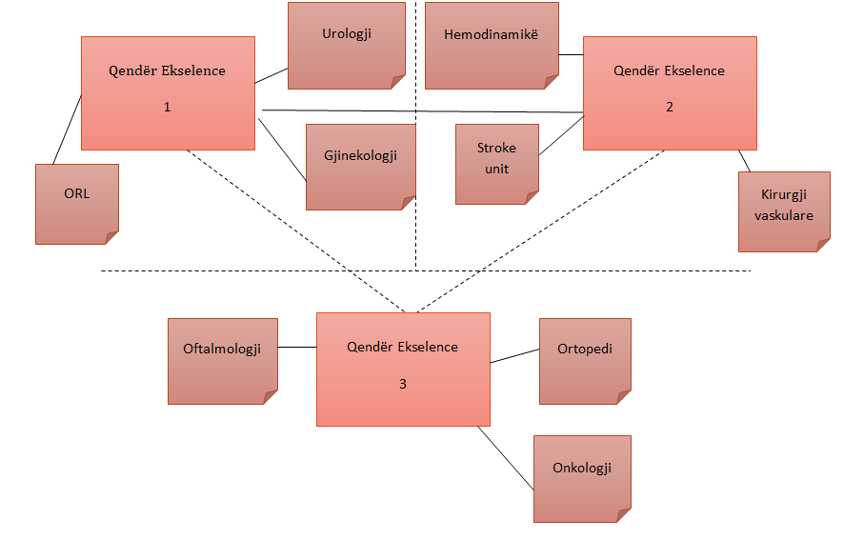

5.3 Digjitalizimi në Shëndetësi
Modernizimi i shërbimeve dhe konsolidimi i infrastrukturës digjitale përbën një tjetër instrument të rëndësishëm për të luftuar korrupsionin dhe për të rritur në mënyrë të shpejtë cilësinë e shërbimeve ndaj publikut.
Konsolidimi i Platformës së Integruar të Shëndetësisë Digjitale gjatë gjithë ciklit të jetës, me zgjerimin e sistemeve të shëndetësisë elektronike, krijimin e sistemeve të përgjigjes ndaj epidemive, sistemet e shërbimit farmaceutik dhe rrjetin e telemjekësisë dhe konsultave ambulatore në çdo nivel të shërbimit, vlerësohet si një garanci për rritjen e transparencës, cilësisë dhe gjurmueshmërisë së transaksioneve në sistemin shëndetësor.
Sistemi i strukturuar i integruar dhe i mirëmenaxhuar i shëndetit digjital do të ndihmojë Shqipërinë për të monitoruar dhe raportuar ndikimin e politikave kombëtare të shëndetit për të përmirësuar proceset e kujdesit shëndetësor, cilësinë e kujdesit dhe rrjedhimisht rezultatet e suksesit.
Falë investimeve të kryera në sistemet elektronike të shëndetësisë është siguruar akses në kohë reale në databazën e të dhënave të qytetarit. Pacienti për herë të parë mund të aksesojë nëpërmjet e-Albania historikun e ekzaminimeve te mjeku.
Sistemet elektronike të shëndetësisë kanë sjellë një erë të re në shkurtimin e kohëve të pritjes dhe organizimin më të mirë të sistemit shëndetësor në përgjigje të një ere të re të revolucionit digjital.
Sistemi i e-Recetës ka përmirësuar shërbimin e mjekut për qytetarin, duke siguruar shkurtim të kohës së punës së mjekut në shkrimin e diagnozave dhe përshkrimin e terapive, duke automatizuar proceset, ka ulur burokracitë, ka rritur transparencën dhe ka siguruar një sistem kontrolli sistem shëndetësor-farmaci-pacient.
Sistemi e-Vizita ka bërë të mundur regjistrimin, administrimin dhe përpunimin e vizitave të pacientëve online dhe në formë të digjitalizuar nga ofruesit e kujdesit shëndetësor parësor.
Po kështu sistemi i e-Referimit ka revolucionarizuar sistemin e konsultave dhe ekzaminimeve, duke administruar radhët e listave të pritjes dhe siguruar eficiencë në organizim dhe shërbim më transparent për qytetarët.
Mjekët e familjes disponojnë vizitën elektronike dhe arkivin e terapive për çdo qytetar, duke sjellë kështu një hop cilësor në cilësinë e mjekimit për sëmundjet kronike.
Nënshkrimi elektronik në rrjetin farmaceutik dhe në shërbimin parësor e spitalor ka garantuar vlefshmëri në veprimet mjekësore dhe reduktimin e procedurave në letër.

6. KAPITULLI 5: FINANCIMI DHE BURIMET NJERËZORE

5.1 Burimet e nevojshme të financimit
Me qëllim forcimin dhe rritjen e financimit të sistemit shëndetësor publik qeveria ndryshoi modelin e financimit nga modeli Bismarck në një model miks të financimit të sektorit nëpërmjet taksimit të përgjithshëm (modeli Beveridge) dhe kontributeve të sigurimeve shëndetësore. Kjo reformë u shoqërua dhe me një reformë institucionale të Fondit të Sigurimeve Shëndetësore, si financues i vetëm i sektorit shëndetësor publik dhe atij privat jo vetëm nga kontributet e detyrueshme shëndetësore por dhe nga taksimi i përgjithshëm.
Politikat e ndërmarra nga viti 2013 kanë targetuar grupet vulnerabël dhe personat e pasiguruar nëpërmjet ofrimit të shërbimeve shëndetësore falas në kujdesin shëndetësor parësor dhe me një pagesë simbolike për shërbime të specializuara për ata që respektojnë sistemin e referimit nga mjeku i përgjithshëm. Falë reformës së marrë në vitin 2013 nga qeveria shqiptare 600 mijë qytetarë jo kontribues në skemën e kontributeve të kujdesit shëndetësor përfitojnë nga Lista e Barnave të Rimbursimit dhe shërbimet falas të kujdesit shëndetësor nga mjeku i familjes.
Politikat shëndetësore të hartuara dhe zbatuara në këta tetë vjet kanë bërë të mundur që kujdesi shëndetësor të garantohet i barabartë dhe në kohë për çdo qytetar, pavarësisht nëse ka apo jo status kontributiv në skemën e sigurimeve shëndetësore. Në këtë mënyrë është garantuar përfitimi i shërbimit të kujdesit shëndetësor falas nga mjeku i familjes dhe shërbime të specializuara të kujdesit shëndetësor përmes sistemit të referimit, për çdo qytetar.
Për më tepër, të sëmurët kronikë përfitojnë trajtim mjekësor falas nga Lista e Barnave të Rimbursimit (LBR). Rishikimet e fundit të Listës së Barnave të Rimbursimit dhe Marrëveshjet e Çmimit të Konfidencialitetit (MEA), një mekanizëm i ri kontraktues në fuqi që nga viti 2018, ka ndihmuar pacientët me sëmundje tumorale të përfitojnë nga terapi inovative dhe të kushtueshme të kimioterapisë dhe imunoterapisë, falas drejtpërdrejt nga Lista e Barnave me Rimbursim.
Kështu investimet kapitale në infrastrukturën e kujdesit shëndetësor dhe pajisjet mjekësore kanë përmirësuar aksesin, reduktuar pagesat nga xhepi, jo vetëm duke përmirësuar shërbimet e kujdesit shëndetësor, por edhe duke rritur numrin e shërbimeve të kujdesit shëndetësor të ofruara nga spitalet publike.
Programet buxhetore si ai për rindërtimin e 300 Qendrave të Kujdesit Shëndetësor Parësor që filloi në 2018 dhe investimit e kryera në përmirësimin e infrastrukturës spitalore dhe pajisjeve biomjekësore diagnostikuese dhe intervencionuese ka përmirësuar ofrimin e shërbimeve në zonat urbane dhe rurale.
Programet e parandalimit dhe depistimit kanë qenë, gjithashtu, në fokus, veçanërisht për gratë dhe qytetarët 35–70 vjeç.
Programi Kombëtar i Kontrollit Mjekësor Bazë filloi zbatimin në vitin 2015 kryesisht si një program depistimi për zbulimin e sëmundjeve jongjitëse në një fazë të hershme. Nga viti 2018 janë miratuar edhe dy programe kombëtare të parandalimit dhe diagnostikimit të hershëm, Programi i Kontrollit të Kancerit të Gjirit që synon gratë +50 vjeç dhe Programi i Kontrollit të Kancerit të Qafës së mitrës që synon gratë 40–49 vjeç.
Kriza e pandemisë nga COVID-19 vuri në provë sistemin shëndetësor dhe ridimensionoi nevojën për një reformë më të thellë të sistemit e shoqëruar dhe me rritjen e investimeve në këtë sektor për të përballuar dhe menaxhuar situatat e fatkeqësisë natyrore. Në terma afatgjatë rekomandohet të vijohet të mbështetet një qasje e integruar e funksionimit të sistemit shëndetësor publik në të gjitha nivelet, duke vendosur në qendër shëndetin e qytetarëve, si i vetmi mekanizëm funksional që garanton shërbim shëndetësor cilësor, të aksesueshëm dhe të sigurt për grupet vulnerabël, të moshuarit, fëmijët, gratë, personat me aftësi të kufizuara dhe mbi të gjitha garanton dhe zhvendos fokusin nga sëmundshmëria te shëndeti i popullatës.
Rritja e vazhdueshme e sëmundjeve kronike, pasohet me kosto të shtuara në sistemin shëndetësor dhe me rritjen e kompleksitetit për diagnozë dhe trajtim. Nga ana tjetër, pritshmëritë e qytetarëve për gamën dhe cilësinë e shërbimeve shëndetësore që duhet të marrin janë gjithmonë në rritje, bazuar në modelet e suksesshme që aplikohen në vendet e zhvilluara.
Shpenzimet totale për shëndetësinë në vitin 2023 përkundrejt produktit të brendshëm bruto janë rritur nga 2.6% në 2013 në 3%. Kjo rritje është shënuar si rezultat i përmirësimeve të vazhdueshme në sistemin shëndetësor publik dhe financimin e sistemit shëndetësor, që synon edhe uljen e shpenzimeve nga xhepi. Grafiku më poshtë paraqet peshën që zënë programet e shëndetësisë në buxhetin total të alokuar për Ministrinë e Shëndetësisë dhe Mbrojtjes Sociale.

Grafiku 5. Pesha në % e programeve të shëndetësisë mbi buxhetin total të MSHMS-së
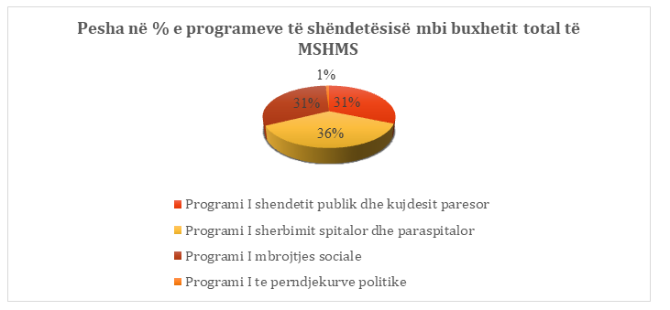

Rritja progresive dhe e qëndrueshme e buxhetit për sektorin e kujdesit shëndetësor, duke filluar nga viti 2014 dhe reflektuar në projeksionin e buxhetit afatmesëm 2023–2025 synon përmirësim në sektorin e kujdesit shëndetësor, rritjen e numrit të programeve të kontrollit parandalues, përmirësimin e diagnostikimit dhe trajtimit, si dhe rehabilitimin e infrastrukturës së mjediseve të kujdesit shëndetësor.
Financimi për shëndetësinë do të garantojë:
- Vijimin e zbatimit të Programit Kombëtar për Rehabilitimin e Qendrave Shëndetësore dhe ambulancave, si dhe mobilimin e tyre me pajisje të reja mjekësore, duke ofruar një shërbim të përmirësuar shëndetësor për qytetarët dhe kushte më të mira puna për personelin mjekësor nga veriu në jug si në zona urbane ashtu dhe rurale;
- Zbatimin e Programit Kombëtar të Vaksinimit për fëmijët 0–18 vjeç nga ku përfitojnë rreth 240 mijë fëmijë, si dhe përfshirjen në kalendarin e vaksinimit për herë të parë të vaksinës HPV;
- Zbatimin e programit për vaksinimin e popullatës ndaj gripit sezonal nga ku do të përfitojnë 270 mijë qytetarë;
- Zbatimin e Programit të Kontrollit Mjekësor Bazë për qytetarët 35–70 vjeç nga ku përfitojnë kontrollin vjetor pa pagesë mbi 490 mijë qytetarë në vit;
- Zbatimin e Programit Kombëtar të Depistimit të Kancerit të Gjirit nga ku përfitojnë kryerjen e mamografisë pa pagesë në institucionet shëndetësore publike çdo vit mbi 20 mijë gra;
- Zbatimin e Programit Kombëtar të Depistimit të Kancerit së Qafës së Mitrës nga ku përfitojnë kryerjen e testit të HPV pa pagesë në institucionet shëndetësore publike çdo vit mbi 14 mijë gra;
- Zbatimin e dy programeve të dedikuara vetëm për fëmijët, Programin e Shikimit dhe Programin e Kujdesit Dentar nga ku përfitojnë mbi 200 mijë fëmijë në vit;
- Rimbursimin e barnave për rreth 450 mijë qytetarë që përfitojnë falas alternativën e parë të mjekimit në LBR;
- Rimbursimin e fishave të diabetit për fëmijët dhe të rinjtë deri në moshën 25 vjeç;
- Rimbursimin e fishave të diabetit për të moshuarit +65 vjeç;
- Mbulimin në masën 100% të pacientëve që kryejnë diagnostikime, trajtime dhe ndërhyrje kirugjikale, falë 12 paketave shëndetësore në spitale publike apo jopublike;
- Financimin e shërbimit të laboratorit në 18 spitale publike nga ku përfitojnë shërbim të standardizuar mbi 600 mijë qytetarë dhe kryen 4 milionë e 650 mijë ekzaminime në vit;
- Financimin e Shërbimit Kombëtar të Urgjencës;
- Financimin e Kantierit të Shëndetësisë.
Zbatimi i kësaj reforme do të kryhet sipas një plani konkret pune, transparent dhe në bashkëpunim të ngushtë me të gjithë aktorët duke nisur nga strukturat publike, Universitetin e Mjekësisë, partnerët ndërkombëtare dhe shoqatat e profesionistëve dhe pacientëve.
Brenda vitit 2023 do të nisë pilotimi i modelit të ri të autonomisë spitalore në Spitalin Memorial në Fier, për të vijuar me përshkallëzim në spitalet e tjera, deri në fund të vitit 2027, me qëllim përmirësimin e sistemit të administrimit të spitaleve publike sipas një sistemi që shpërblen mbi bazën e performancës, dhe eliminon çdo abuzim dhe papërgjegjshmëri në kurriz të qytetarëve.
Në zbatim të ligjit të ri për shërbimin spitalor do të rimodelojmë financimin e spitaleve publike, duke filluar nga modeli i ri për financimin e spitaleve publike mbi bazën e Kostimit të Shërbimeve Spitalore. Ky model i ri financimi kërkon vendosjen e standardeve dhe normativave të reja spitalore, menaxhimin e burimeve njerëzore, racionalizimin e numrit të shtretërve dhe racionalizimin e spitaleve bashkiake nëpërmjet transformimit të spitaleve bashkiake me eficiencë të ulët, me qëllim garantimin e shërbimit shëndetësor të dedikuar dhe cilësor për qytetarët.
Kostimi i shërbimeve spitalore dhe pilotimi i modelit të ri në 2 spitale publike brenda 2025 dhe shtrirja në të gjithë rrjetin spitalor deri në fund të 2030, me qëllim rritjen e efektivitetit, llogaridhënies dhe monitorimit të fondeve publike.
Brenda 2025 do të krijohen katër polet spitalore që do të jenë Qendra Reference Dianostikuese dhe Trajtuese dhe krahas kësaj do të punojmë për transformimin dhe fuqizimin e ofrimit të shërbimit në portën hyrëse të sistemit tonë shëndetësor, atë të kujdesit parësor me krijimin 10 qendrave model të mjekësisë familjare, me shërbime të integruara socio-shëndetësore.
Përmbushja e objektivave të mësipërm do të garantojë, kështu, një qasje të integruar të funksionimit të sistemit shëndetësor publik, që ofron një shërbim shëndetësor cilësor, të aksesueshëm dhe të sigurt për grupet vulnerabël, të moshuarit, fëmijët, gratë, personat me aftësi të kufizuar.
Shëndeti mbetet një e mirë publike, ndaj financimi publik për kujdesin shëndetësor synohet të arrijë 70% të shpenzimeve totale të shqiptarëve për shëndetësinë deri në 2025 (nga 43% që ishte në 2013).

5.2 Kapacitetet e burimeve njerëzore dhe optimizimi i tyre
Politikat e dedikuara për ruajtjen e burimeve njerëzore në sektorin e shëndetësisë parashikojnë rritjen e pagave për personelin shëndetësor, aplikimin e politikave të praktikës së dyfishtë për mjekët dhe klasifikimin e pagave për personelin shëndetësor sipas indikatorëve të performancës.
Sot një mjek apo infermier në spital paguhet 68% më shumë se në 2013 dhe falë politikave të rritjes progresive të pagave për personelin shëndetësor do të garantohet që brenda vitit 2025 pagat e bluzave të bardha të rriten me 100%.
Gjithashtu do të punohet për forcimin e bashkëpunimit me Universitetin e Mjekësisë, me qëllim zgjerimin e rrjetit formues, si një hap i domosdoshëm drejt garantimit të dyfishimit të kuotave të mjekësisë brenda 2025. Pjesë e sfidave të së ardhmes është edhe transformimi i sistemit publik shëndetësor në një mundësi punësimi atraktive për mjekët e rinj nëpërmjet programeve incentivuese, si një garanci më shumë për të mundësuar ofrimin e shërbimit shëndetësor cilësor për të gjithë qytetarët në mënyrë të barabartë pavarësisht vendbanimit të tyre.
Deri në vitin 2026 parashikohet një rritje e personelit mjekësor me 7% në sistemin publik spitalor dhe e personelit teknik të shkencave mjekësore me 3% për t’iu përgjigjur më mirë transformimit të shërbimeve në spitalet rajonale dhe bashkiake.
Krijimi i reparteve dhe i shërbimeve të reja është arsyeja kryesore për rritjen e personelit shëndetësor. Kjo analizë u krye me qëllim të përmirësimit të efikasitetit të spitaleve dhe për të siguruar nivelin më të lartë të kujdesit. Gjithashtu, në tabelën më poshtë paraqitet standardi kombëtar i numrit të përgjithshëm të mjekëve në spitalet e zgjedhura përkundrejt standardit ndërkombëtar për 100 mijë banorë.

7 SHTOJCA 1: KOEFICIENTI dhe shpërndarja e shtretërve në bazë rajoni
Koeficienti është raporti ndërmjet numrit të shtretërve dhe popullsisë.
Norma kombëtare është 3.7 shtretër për 1,000 banorë përllogaritja e koeficientit të shpërndarjes së shtretërve, sipas rajoneve do të bëhet sipas formulës 3.7/1000 pra koeficienti është 0,0037.

 | Numër popullsie | Numër shtretër
Rajoni Tiranë (qarqet Tiranë, Dibër dhe Durrës) | 1,232,346 | 4,560
Rajoni Shkodër (qarqet Shkodër, Lezhë dhe Kukës) | 406,937 | 1,506
Rajoni Elbasan (qarqet Elbasan, Korçë dhe Berat) | 609,380 | 2,255
Rajoni Vlorë (qarqet Vlorë, Fier dhe Gjirokastër | 544,929 | 2,016
 | 2,793,592 | 10,336

8. SHTOJCA 2

8.1.1 Tabela 1 Barra e sëmundshmërisë së atribuar faktorëve të stilit të jetës në Shqipëri

 | 1990 |  | 2010 |  |  | 2019
 | DALYs (për 100,000) | Përqindja DALY | DALYs (për 100,000) | Përqindja DALY | DALYs (për 100,000) |  | Përqindja DALY
Inaktiviteti fizik | 59.9 | 0.2 | 120.4 | 0.5 | 179.0 |  | 0.6
Rreziqet e dietës | 2171.3 | 7.5 | 3016.5 | 12.3 | 3875.5 |  | 13.8
Dendësia e ulët kocka | 132.6 | 0.5 | 200.8 | 0.8 | 257.9 |  | 0.9
BMI e lartë | 1231.4 | 4.3 | 2182.4 | 8.9 | 3011.7 |  | 10.7
Tension i lartë i gjakut | 2715.7 | 9.4 | 3859.1 | 15.7 | 4966.6 |  | 17.6
Nivel i lartë i kolesterolit | 988.7 | 3.4 | 1525.6 | 6.2 | 1906.3 |  | 6.8
Nivel i lartë i glicemisë | 665.1 | 2.3 | 1226.7 | 5.0 | 1806.5 |  | 6.4
Konsumi i drogës | 124.9 | 0.4 | 166.7 | 0.7 | 206.8 |  | 0.7
Konsumi i alkoolit | 480.3 | 1.7 | 894.9 | 3.6 | 964.4 |  | 3.4
Duhanpirja | 2145.4 | 7.4 | 2767.2 | 11.3 | 3829.4 |  | 13.6
Stili i jetesës në total | 10715.1 | 37.0 | 15960.3 | 65.0 | 21004.1 |  | 74.6

9. SHTOJCA 3

9.1 TABELA E TRANSFORMIMIT TË SHËRBIMIT TË OBSTETRIKË– GJINEKOLOGJISË

Bashki/rajon | Nr. i shtretërve | Nr. shtretërve i ndyshuar
Berat | 50 | 50
Kuçovë | 13 | Konsultori për nënën dhe fëmijën
Skrapar | 10 | Njësi komunitare lindjeje
Dibër | 95 | 95
Bulqizë | 15 | Njësi komunitare lindjeje
Mat | 30 | 30
Durrës | 85 | 85
Kavajë | 20 | Njësi komunitare lindjeje
Krujë | 30 | 30
Elbasan | 105 | 105
Gramsh | 32 | Njësi komunitare lindjeje
Librazhd | 42 | 42
Peqin | 12 | 0
Fier | 100 | 100
Lushnjë | 60 | 60
Mallakastër | 4 | Konsultori për nënën dhe fëmijën
Gjirokastër | 33 | 33
Përmet | 23 | 10
Tepelenë | 20 | Konsultori për nënën dhe fëmijën
Korçë | 66 | 66
Devoll | 6 | Njësi komunitare lindjeje
Kolonjë | 20 | Njësi komunitare lindjeje
Pogradec | 35 | 35
Kukës | 70 | 70
Has | 8 | Njësi komunitare lindjeje
Tropojë | 25 | 25
Lezhë | 47 | 47
Kurbin | 25 | 6
Mirditë | 24 | Njësi komunitare lindjeje
Shkodër | 109 | 109
Pukë | 15 | Njësi komunitare lindjeje
Malësi e Madhe | 0 | Konsultori për nënën dhe fëmijën
Vlorë | 48 | 48
Delvinë | 0 | Konsultori për nënën dhe fëmijën
Sarandë | 15 | 15

9.2 TABELA E TRANSFORMIMIT TË SHËRBIMIT TË PEDIATRISË

Bashki/rajon | Nr. i shtretërve | Nr. i shtretërve i ndryshuar
Berat | 53 | 30
Kuçovë | 15 | 5
Skrapar | 15 | 4
Dibër | 40 | 20
Bulqizë | 15 | 6
Mat | 40 | 8
Durrës | 45 | 20
Kavajë | 20 | 8
Krujë | 30 | 8
Elbasan | 80 | 25
Gramsh | 23 | 16
Librazhd | 30 | 10
Peqin | 6 | 0
Fier | 68 | 30
Lushnjë | 51 | 25
Mallakastër | 0 | 0
Gjirokastër | 20 | 10
Përmet | 23 | 5
Tepelenë | 20 | 0
Korçë | 88 | 20
Devoll | 10 | 5
Kolonjë | 12 | 5
Pogradec | 35 | 20
Kukës | 55 | 25
Has | 8 | 6
Tropojë | 30 | 5
Lezhë | 33 | 20
Kurbin | 20 | 12
Mirditë | 23 | 12
Shkodër | 75 | 20
Pukë | 15 | 5
Malësi e Madhe | 0 | 0
Vlorë | 74 | 40
Delvinë | 7 | 0
Sarandë | 10 | 20

9.3 TABELA E TRANSFORMIMIT TË SHËRBIMIT TË SËMUNDJEVE TË BRENDSHME
Bashki/rajon | Nr. i shtretërve | Nr. i shtretërve i ndryshuar
Berat | 60 | 40
Kuçovë | 25 | 25
Skrapar | 15 | 5
Dibër | 65 | 65
Bulqizë | 65 | 65
Mat | 46 | 46
Durrës | 110 | 130
Kavajë | 20 | 20
Krujë | 26 | 20
Elbasan | 103 | 110
Gramsh | 35 | 45
Librazhd | 50 | 50
Peqin | 0 | 0
Fier | 89 | 29
Lushnjë | 40 | 81
Mallakastër | 16 | 15
Gjirokastër | 64 | 29
Përmet | 36 | 15
Tepelenë | 26 | 0
Korçë | 129 | 149
Devoll | 25 | 8
Kolonjë | 32 | 18
Pogradec | 35 | 22
Kukës | 47 | 47
Has | 8 | 20
Tropojë | 26 | 25
Lezhë | 42 | 55
Kurbin | 20 | 15
Mirditë | 30 | 25
Shkodër | 122 | 115
Pukë | 21 | 20
Malësi e Madhe | 0 | 0
Vlorë | 79 | 94
Delvinë | 0 | 0
Sarandë | 44 | 20

9.4 TABELA E TRANSFORMIMIT TË KIRURGJISË
Bashki/rajon | Nr. i shtretërve | Nr. i shtretërve i ndryshuar
Berat | 35 | 35
Kuçovë | 0 | 0
Skrapar | 19 | 0
Dibër | 40 | 40
Bulqizë | 15 | 15
Mat | 32 | 20
Durrës | 33 | 33
Kavajë | 26 | 26
Krujë | 18 | 12
Elbasan | 60 | 60
Gramsh | 23 | 12
Librazhd | 30 | 20
Peqin | 0 | 0
Fier | 45 | 0
Lushnjë | 19 | 19
Mallakastër | 0 | 0
Gjirokastër | 39 | 39
Përmet | 23 | 0
Tepelenë | 0 | 0
Korçë | 61 | 61
Devoll | 0 | 0
Kolonjë | 19 | 0
Pogradec | 35 | 25
Kukës | 33 | 33
Has | 0 | 0
Tropojë | 20 | 10
Lezhë | 22 | 22
Kurbin |  | 4
Mirditë | 15 | 12
Shkodër | 65 | 65
Pukë | 35 | 20
Malësi e Madhe | 0 | 0
Vlorë | 30 | 30
Delvinë | 0 | 0
Sarandë | 20 | 20

Në shtojcën 1 të këtij dokumenti gjenden tabelat e sëmundshmërisë.
Strategjia Kombëtare e Shëndetësisë 2021–2030, f. 12.
Në shtojcën 2 paraqitet tabela e transformimit të shërbimit të obstetrik-gjinekologjisë në spitalet rajonale dhe bashkiake
Në shtojcën 2 paraqitet tabela e transformimit të shërbimit të pediatrisë në spitalet rajonale dhe bashkiake.
Në shtojcën 2 paraqitet tabela e transformimit të shërbimit të sëmundjeve të brendshme në spitalet rajonale dhe bashkiake.
Në shtojcën 2 paraqitet tabela e transformimit të kirurgjisë.
Popullsia sipas INSTAT Key Figures | Instat

